新疆财经大学2016年毕业生就业质量报告
2016年12月31日

目 录
前言 1
学校概况 2
第一章 2016届毕业生基本就业情况 3
一、2016届毕业生规模与结构 3
（一）2016届毕业生规模 3
（二）2016届毕业生结构 3
二、2016届毕业生就业率 6
（一）2016届毕业生总体就业率 6
（二）2016届毕业生不同民族就业率 7
（三）2016届毕业生不同学院就业率 7
（四）2016届毕业生不同专业就业率 8
三、2016届毕业生的毕业去向 9
（一）2016届毕业生总体毕业去向 9
（二）2016届毕业生不同学院毕业去向 9
（三）2016届毕业生不同民族毕业去向 10
（四）2016届毕业生不同性别毕业去向 10
（五）2016届毕业生升学情况 11
四、2016届毕业生的就业分布 11
（一）2016届毕业生就业地区分布 11
（二）2016届毕业生就业单位性质分布 13
（三）2016届毕业生就业职位类别分布 14
（四）2016届毕业生主要就业单位 15
第二章 学校工作总结 17
一、所做的主要工作和成效 17
（一）进一步加强对毕业生就业工作的组织领导 17
（二）规范制度，建立科学的就业考核指标体系 17
（三）建立一支专业化、职业化的就业指导队伍 17
（四）加强课程建设，提高就业指导的针对性和有效性 18
（五）重视中小型招聘会的组织和安排 19
（六）拓展就业渠道，推动校企合作 20
（七）就业服务工作扎实有效 20
二、工作中的亮点 21
（一）建立机制 21
（二）以创新创业教育为突破口，拓宽就业渠道 22
三、当前毕业生就业创业工作存在的主要困难和问题 23
（一）面临的形势 23
（二）存在困难和问题 23
四、下一步工作安排及建议 24
（一）健全就业状况与招生计划、培养方案联动机制 24
（二）重视精准就业服务工作 24
（三）着力关注重点群体，帮扶就业 24
（四）建立未就业毕业生统计机制 24
（五）进一步加强创新创业建设 25
（六）完善就业监控机制 25
（七）做好毕业学生的跟踪服务工作 25
（八）进一步开拓校企合作 25
第三章 2016届毕业生就业质量调研分析 26
一、2016届毕业生求职经历调研分析 26
（一）2016届毕业生求职关注的因素 26
（二）2016届毕业生求职定位 27
（三）2016届毕业生在求职过程中遇到的问题 28
二、2016届毕业生就业质量调研分析 29
（一）2016届毕业生获得当前工作的途径 29
（二）2016届毕业生的月收入水平 30
（三）2016届毕业生的福利保障情况 31
（四）2016届毕业生工作与专业相关性 33
（五）2016届毕业生岗位与理想一致性 34
（六）2016届毕业生离职情况 34
（七）2016届毕业生就业质量模型分析 35
三、2016届毕业生出国与继续深造调研分析 40
（一）2016届毕业生出国与继续深造的原因 41
（二）2016届毕业生出国与继续深造的满意度 41
四、2016届毕业生自主创业调研分析 42
（一）2016届毕业生自主创业的原因 42
（二）2016届毕业生自主创业的行业 42
（三）2016届毕业生自主创业的资金来源 43
（四）2016届毕业生自主创业过程中遇到的困难 44
五、2016届未就业毕业生调研分析 44
（一）2016届毕业生未就业的原因 44
（二）2016届未就业毕业生目前的心态 45
第四章 2014-2016届毕业生就业发展趋势 46
一、2014-2016届总体毕业生的规模与就业率变化趋势 46
（一）2014-2016届毕业生规模变化趋势 46
（二）2014-2016届毕业生就业率变化趋势 46
二、2014-2016届毕业生主要专业就业率变化趋势 47
三、2014-2016届毕业生毕业去向变化趋势 47
四、2014-2016届毕业生就业单位性质变化趋势 48
第五章 对教育教学的评价 49
一、2016届毕业生对母校教育教学的评价 49
（一）2016届毕业生对国家就业/创业政策的了解情况 49
（二）2016届毕业生对母校教学工作的评价 49
（三）2016届毕业生对母校就业服务方面的评价 51
（四）2016届毕业生对母校综合满意度 52
（五）2016届毕业生对母校的推荐度 52
（六）2016届毕业生对母校满意度模型分析 53
二、用人单位对毕业生和学校的评价 58
（一）用人单位的招聘需求规模 58
（二）用人单位招聘情况 58
（三）用人单位对学校人才的期望 59
（四）用人单位对毕业生工作能力的评价 61
（五）用人单位对学校就业服务的评价 64
三、对教育教学的反馈 66
（一）毕业生就业质量整体满意度对教育教学的反馈 66
（二）毕业生的母校综合满意度对教育教学的反馈 68
（三）用人单位的毕业生和学校满意度对教育教学的反馈 69

前 言
为全面系统反映2016届毕业生就业工作实际情况，完善就业状况反馈机制，及时回应社会关切、接受社会监督，建立健全学校毕业生就业工作评价体系，根据《教育部办公厅关于编制发布高校毕业生就业质量年度报告的通知》（教学厅函〔2013〕25号）及2015年教育部发布的《教育部关于做好2016届全国普通高等学校毕业生就业创业工作的通知》中，对各高校进一步完善高校毕业生就业质量年度报告发布制度，各地各高校要在每年年底前编制和发布就业质量年度报告的精神和新疆自治区教育厅要求，新疆财经大学编制完成《新疆财经大学2016届毕业生就业质量年度报告》，现予以公布。
该报告调研新疆财经大学2016届毕业生，基于学校统计的本科毕业生就业数据，研判毕业生就业发展趋势，采用制作图表、建立数学模型等方式，比较全面客观地反映了新疆财经大学毕业生就业工作的实际现况，反映了本科毕业生就业的基本情况，以便为招生计划安排、学科专业调整、教育教学改革等方面提供重要参考，使学院学科专业设置与社会需求更相匹配，增强高校毕业生就业创业和职业转换能力。
根据报告可知，截止2016年12月20日，2016届2551名本科毕业生，就业人数为2360人，毕业生年终就业率为92.51%。整体来看，学校毕业生就业情况良好。
这一情况说明新疆财经大学高度重视毕业生就业工作。面对严峻的就业形势，学校采取有效措施积极应对，统筹规划建设就业市场，巩固校园就业主渠道，全方位、多渠道、高质量开展就业指导服务，提高毕业生就业竞争力，确保了2016届毕业生实现了较高质量的就业和创业。
报告数据来源：新疆公共就业服务网、高校毕业生就业系统、面向学生、用人单位调研问卷、学校有关部门提供的相关数据；数据抽取对象为新疆财经大学2016届本科毕业生。

新疆财经大学毕业生就业指导领导小组办公室

学校概况
新疆财经大学是一所以经济学、管理学为主，文学、法学、理学、工学协调发展的自治区重点建设大学。目前，学校已形成研究生教育、本科教育、继续教育和留学生教育全方位、多层次的人才培养体系。截至2016年8月31日，学校各类在校生20079人，其中研究生1858人，全日制本科生11147人，成人本专科生6880人，外国留学生194人。在职教职工1301人，其中专任教师810人，副高以上职称教师占专任教师的44.07%，专任教师中博士174人，硕士429人，硕士及以上学位教师占专任教师的74.44%。
学校拥有3个博士二级学科授权点、1个一级学科博士后科研流动站、5个硕士一级学科授权点、26个硕士二级学科授权点、10个专业学位硕士授权点、3个自治区一级重点学科(其中1个高峰学科，2个高原学科)。35个本科专业、4个国家级特色专业建设、3个自治区重点产业紧缺人才专业，3个自治区重点专业、4个自治区实验教学示范中心。
学校现有16个学院、2个专业教学研究部，附设继续教育学院。设有中亚经贸研究院、区域经济研究所和金融研究所等研究机构，拥有中国（新疆）与中亚区域经济合作研究中心、新疆企业发展研究中心、新疆社会经济统计研究中心3个自治区普通高校人文社科重点研究基地，以及中亚经贸研究与汉语人才培养基地,设立国家汉语水平考试（MHK）新疆考点和英国雅思考试（IELTS）新疆考点。
近三年，我校获得国家级课题54项，其中包括1项国家社科重大项目、1项国家社科重点项目和1项国家自然科学基金面上项目，省级课题99项，出版专著82部，发表论文1600余篇。
学校与中国人民大学、中央财经大学、东北财经大学、西南财经大学建立了对口支援关系；与美国协和大学、日本亚细亚大学、英国伯明翰大学等30余所大学建立了合作关系，并与哈萨克斯坦阿克托别州朱巴诺夫国立大学建立了孔子学院。
学校坚持以人为本的办学理念，秉承“经世济公、至善至诚”的校训，坚持为新疆经济建设服务，为推进新疆社会稳定和长治久安服务，以深化改革为动力，全面提高教育教学质量，努力实现“新疆名牌、西北一流、全国知名、辐射中亚”的有特色、高水平财经大学的建设目标。

第一章 2016届毕业生基本就业情况

一、2016届毕业生规模与结构

（一）2016届毕业生规模
新疆财经大学2016届毕业生共有2551人，其中男性毕业生826人，占毕业生总人的32.38%；女性毕业生1725人，占毕业生总人数的67.62%；男女比例为1:2.09，且2551名毕业生都为本科毕业生。
表1- 2016届毕业生规模
性别 | 人数 | 比例 | 男女比
男 | 826 | 32.38 | 1:2.09
女 | 1725 | 67.62 | 1:2.09
总计 | 2551 | 100.00 | 1:2.09

（二）2016届毕业生结构

1.2016届毕业生院系和专业结构
2016届毕业生分布在14个院系：会计学院毕业生人数最多，有587人，占毕业生总人的23.01%；其次是工商管理学院，有327人，占毕业生总人数的12.82%；人数最少的院系为外国语学院，毕业生人数为37人，占毕业生总人数的1.45%。
2016届毕业生分布在31个专业，人数排名前三的专业为会计学（359人）、金融学（168人）、财务管理（167人），人数排名后三的专业为：对外汉语（26人）、汉语言（26人）、英语（37人）。
表1- 2016届毕业生院系和专业结构
学院名称 | 专业名称 | 人数 | 比例（%）
法学院 | 合计 | 76 | 2.98
法学院 | 法学 | 76 | 2.98
工商管理学院 | 合计 | 327 | 12.82
工商管理学院 | 电子商务 | 67 | 2.63
工商管理学院 | 工商管理 | 107 | 4.19
工商管理学院 | 人力资源管理 | 43 | 1.69
工商管理学院 | 市场营销 | 42 | 1.65
工商管理学院 | 物流管理 | 68 | 2.67
公共经济与管理学院 | 合计 | 247 | 9.68
公共经济与管理学院 | 财政学 | 91 | 3.57
公共经济与管理学院 | 行政管理 | 40 | 1.57
公共经济与管理学院 | 税务 | 116 | 4.55
国际经济与贸易学院 | 合计 | 167 | 6.55
国际经济与贸易学院 | 国际经济与贸易 | 80 | 3.14
国际经济与贸易学院 | 国际商务 | 87 | 3.41
会计学院 | 合计 | 587 | 23.01
会计学院 | 财务管理 | 167 | 6.55
会计学院 | 会计学 | 359 | 14.07
会计学院 | 审计学 | 61 | 2.39
计算机科学与工程学院 | 合计 | 144 | 5.64
计算机科学与工程学院 | 计算机科学与技术 | 96 | 3.76
计算机科学与工程学院 | 信息安全 | 48 | 1.88
金融学院 | 合计 | 246 | 9.64
金融学院 | 保险 | 78 | 3.06
金融学院 | 金融学 | 168 | 6.59
经济学院 | 合计 | 147 | 5.76
经济学院 | 经济学 | 52 | 2.04
经济学院 | 农村区域发展 | 95 | 3.72
旅游学院 | 合计 | 125 | 4.90
旅游学院 | 酒店管理 | 86 | 3.37
旅游学院 | 旅游管理 | 39 | 1.53
统计与信息学院 | 合计 | 150 | 5.88
统计与信息学院 | 统计学 | 102 | 4.00
统计与信息学院 | 信息管理与信息系统 | 48 | 1.88
外国语学院 | 合计 | 37 | 1.45
外国语学院 | 英语 | 37 | 1.45
新闻与传媒学院 | 合计 | 134 | 5.25
新闻与传媒学院 | 汉语言文学 | 40 | 1.57
新闻与传媒学院 | 新闻学 | 94 | 3.68
应用数学学院 | 合计 | 72 | 2.82
应用数学学院 | 数学与应用数学 | 72 | 2.82
中国语言学院 | 合计 | 92 | 3.61
中国语言学院 | 对外汉语 | 26 | 1.02
中国语言学院 | 汉语言 | 26 | 1.02
中国语言学院 | 中国少数民族语言文学 | 40 | 1.57
总计 |  | 2551 | 100.00

2.2016届毕业生民族结构
2016届毕业生分布在18个民族，其中汉族毕业生1214人，占毕业生总人数的47.59%；少数民族毕业生1337人，占毕业生总人数的52.41%，少数民族人数占比高于汉族4.82个百分点。在少数民族中，主要以维吾尔族、哈萨克族、回族和柯尔克孜族为主，人数占比分别为：36.46%、8.78%、3.84%和1.25%，其余少数民族人数较少，人数占比均不足1.00%，具体情况见下表：
表1-3 2016届毕业生民族结构
民族 | 人数 | 比例（%）
汉族 | 1214 | 47.59
少数民族总计 | 1337 | 52.41
维吾尔族 | 930 | 36.46
哈萨克族 | 224 | 8.78
回族 | 98 | 3.84
柯尔克孜族 | 32 | 1.25
蒙古族 | 18 | 0.71
锡伯族 | 9 | 0.35
土家族 | 6 | 0.24
藏族 | 4 | 0.16
满族 | 3 | 0.12
达斡尔族 | 2 | 0.08
俄罗斯族 | 2 | 0.08
苗族 | 2 | 0.08
撒拉族 | 2 | 0.08
乌孜别克族 | 2 | 0.08
东乡族 | 1 | 0.04
塔塔尔族 | 1 | 0.04
壮族 | 1 | 0.04
总计 | 2551 | 100.00

3.2016届毕业生生源地结构
2016届毕业生分布在18个省级行政区，新疆生源毕业生2449人，占毕业生总人数的96.00%；非新疆生源毕业生102人，占毕业生总人数的4.00%。具体情况见下表：
表1-4 2016届毕业生生源结构
省份 | 人数 | 比例（%）
新疆 | 2449 | 96.00
甘肃 | 12 | 0.47
河南 | 11 | 0.43
四川 | 11 | 0.43
江苏 | 9 | 0.35
广东 | 8 | 0.31
山东 | 8 | 0.31
浙江 | 7 | 0.27
河北 | 6 | 0.24
湖南 | 6 | 0.24
辽宁 | 4 | 0.16
内蒙 | 4 | 0.16
陕西 | 4 | 0.16
重庆 | 4 | 0.16
山西 | 3 | 0.12
宁夏 | 2 | 0.08
天津 | 2 | 0.08
上海 | 1 | 0.04
总计 | 2551 | 100.00

二、2016届毕业生就业率
就业率是反映大学生就业情况和社会对学校毕业生需求程度的重要指标和参考依据，根据教育部发布的《教育部办公厅关于进一步加强和完善高校毕业生就业状况统计报告工作的通知》，高校毕业生的就业率的计算公式为：毕业生就业率=（已就业毕业生人数÷毕业生总人数）×100%。
根据《关于调整全国普通高等学校毕业生就业数据库结构及代码标准的通知》[教学司函〔2013〕1号]，毕业生总人数=（签就业协议形式就业+签劳动合同形式就业+其他录用形式就业+科研助理+应征义务兵+国家基层项目+地方基层项目+自主创业+自由职业+升学+出国出境）+（待就业+不就业拟升学+其他暂不就业）。已就业毕业生人数=签就业协议形式就业+签劳动合同形式就业+其他录用形式就业+科研助理+应征义务兵+国家基层项目+地方基层项目+自主创业+自由职业+升学+出国出境。

（一）2016届毕业生总体就业率
截止2016年12月20日，2016届2551名毕业生，就业人数2360人，总体就业率为92.51%。男性毕业生就业率为89.47%，女性毕业生就业率为93.97%，女性毕业生就业率高于男性毕业生4.50个百分点。
表1-5 2016届毕业生总体就业率
性别 | 毕业人数 | 就业人数 | 就业率（%）
男 | 826 | 739 | 89.47
女 | 1725 | 1621 | 93.97
总计 | 2551 | 2360 | 92.51

（二）2016届毕业生不同民族就业率
截止2016年12月20日，汉族毕业生就业率为93.74%，少数民族毕业生就业率为91.40%，具体情况见下表：
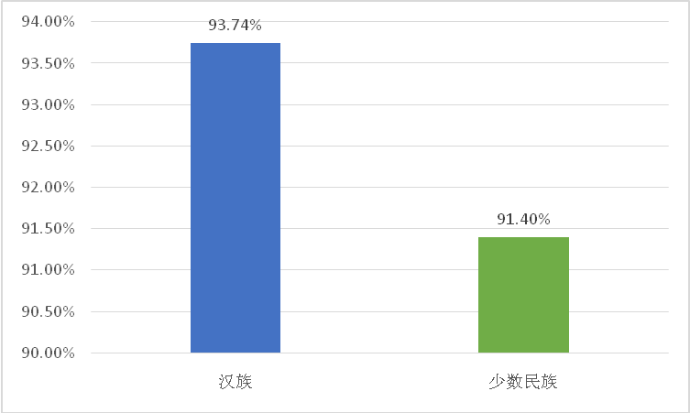
图1-1 2016届毕业生不同民族就业率

（三）2016届毕业生不同学院就业率
2016届毕业生各院系的就业率中，旅游学院的就业率最高，就业率为100.00%；其次为经济学院，就业率为99.32%；就业率最低的为外国语学院，就业率为64.86%。
表1-6 2016届毕业生不同院系的就业率
院系 | 毕业人数 | 就业人数 | 就业率（%）
旅游学院 | 125 | 125 | 100.00
经济学院 | 147 | 146 | 99.32
法学院 | 76 | 75 | 98.68
应用数学学院 | 72 | 71 | 98.61
公共经济与管理学院 | 247 | 238 | 96.36
金融学院 | 246 | 233 | 94.72
会计学院 | 587 | 552 | 94.04
中国语言学院 | 92 | 86 | 93.48
统计与信息学院 | 150 | 136 | 90.67
计算机科学与工程学院 | 144 | 130 | 90.28
工商管理学院 | 327 | 288 | 88.07
新闻与传媒学院 | 134 | 116 | 86.57
国际经济与贸易学院 | 167 | 140 | 83.83
外国语学院 | 37 | 24 | 64.86
总计 | 2551 | 2360 | 92.51

（四）2016届毕业生不同专业就业率
2016届毕业生各专业中，对外汉语、汉语言、经济学、酒店管理、旅游管理专业的就业率均为100.00%，就业率最低的专业为英语，就业率为64.86%。具体情况见下表：
表1-7-2016届毕业生不同专业就业率
专业名称 | 毕业人数 | 就业人数 | 就业率（%）
对外汉语 | 26 | 26 | 100.00
汉语言 | 26 | 26 | 100.00
经济学 | 52 | 52 | 100.00
酒店管理 | 86 | 86 | 100.00
旅游管理 | 39 | 39 | 100.00
农村区域发展 | 95 | 94 | 98.95
法学 | 76 | 75 | 98.68
数学与应用数学 | 72 | 71 | 98.61
税务 | 116 | 114 | 98.28
保险 | 78 | 76 | 97.44
财政学 | 91 | 88 | 96.70
审计学 | 61 | 58 | 95.08
会计学 | 359 | 338 | 94.15
信息管理与信息系统 | 48 | 45 | 93.75
信息安全 | 47 | 44 | 93.62
金融学 | 168 | 157 | 93.45
财务管理 | 167 | 156 | 93.41
市场营销 | 42 | 39 | 92.86
汉语言文学 | 40 | 37 | 92.50
物流管理 | 68 | 62 | 91.18
工商管理 | 107 | 97 | 90.65
行政管理 | 40 | 36 | 90.00
统计学 | 102 | 91 | 89.22
国际经济与贸易 | 80 | 71 | 88.75
计算机科学与技术 | 97 | 86 | 88.66
人力资源管理 | 43 | 38 | 88.37
中国少数民族语言文学 | 40 | 34 | 85.00
新闻学 | 94 | 79 | 84.04
国际商务 | 87 | 69 | 79.31
电子商务 | 67 | 52 | 77.61
英语 | 37 | 24 | 64.86
总计 | 2551 | 2360 | 92.51

三、2016届毕业生的毕业去向

（一）2016届毕业生总体毕业去向
2016届毕业生毕业去向如下：协议就业的人数2121人，占毕业生总人数的83.14%；基层项目（国家基层项目、地方基层项目）就业人数98人，占毕业生总人数的3.84%；合同就业52人，占比为2.90%；升学74人，升学率2.90%；自主创业10人，创业率2.04%；出国工作4人，出国率0.16%，详见下表。
表1-8 2016届毕业生总体毕业去向
毕业去向 | 人数 | 比例（%）
协议就业 | 2121 | 83.14
待就业 | 191 | 7.49
国家基层项目 | 91 | 3.57
升学 | 74 | 2.90
合同就业 | 52 | 2.04
自主创业 | 10 | 0.39
地方基层项目 | 7 | 0.27
出国工作 | 4 | 0.16
灵活就业 | 1 | 0.04
总计 | 2551 | 100.00

（二）2016届毕业生不同学院毕业去向
2016届毕业生不同院系毕业去向人数统计如下表所示：
表1-9 2016届毕业生不同学院毕业去向
院系名称 | 出国工作 | 待就业 | 地方基层项目 | 国家基层项目 | 合同就业 | 灵活就业 | 升学 | 协议就业 | 自主创业 | 总计
法学院 |  | 1 | 1 | 4 |  |  | 1 | 69 |  | 76
工商管理学院 |  | 39 | 2 | 15 | 11 |  | 2 | 258 |  | 327
公共经济与管理学院 |  | 9 | 1 | 15 |  |  | 3 | 219 |  | 247
国际经济与贸易学院 | 1 | 27 |  | 4 |  |  |  | 135 |  | 167
会计学院 |  | 35 | 1 | 20 | 11 |  | 29 | 484 | 7 | 587
计算机科学与工程学院 |  | 14 | 1 | 3 | 10 |  | 1 | 115 |  | 144
金融学院 |  | 13 |  | 8 | 4 |  | 6 | 214 | 1 | 246
经济学院 |  | 1 |  | 8 | 1 |  | 1 | 136 |  | 147
旅游学院 |  |  |  | 3 |  |  | 1 | 121 |  | 125
统计与信息学院 |  | 14 |  | 3 | 2 |  | 3 | 128 |  | 150
外国语学院 |  | 13 |  | 1 | 5 |  | 2 | 16 |  | 37
新闻与传媒学院 |  | 18 | 1 | 6 | 2 |  | 6 | 99 | 2 | 134
应用数学学院 |  | 1 |  |  | 5 |  | 5 | 61 |  | 72
中国语言学院 | 3 | 6 |  | 1 | 1 | 1 | 14 | 66 |  | 92
总计 | 4 | 191 | 7 | 91 | 52 | 1 | 74 | 2121 | 10 | 2551

（三）2016届毕业生不同民族毕业去向
2016届不同民族毕业生的毕业去向人数统计如下表所示：
表1-10 2016届毕业生不同民族毕业去向
毕业去向 | 汉族 | 维吾尔族 | 哈萨克族 | 回族 | 其他民族 | 总计
协议就业 | 1017 | 769 | 180 | 87 | 68 | 2121
待就业 | 76 | 75 | 25 | 5 | 10 | 191
国家基层项目 | 8 | 62 | 16 | 1 | 4 | 91
升学 | 60 | 9 | 1 | 3 | 1 | 74
合同就业 | 38 | 10 |  | 2 | 2 | 52
自主创业 | 6 | 3 | 1 |  |  | 10
地方基层项目 | 4 | 2 | 1 |  |  | 7
出国工作 | 4 |  |  |  |  | 4
灵活就业 | 1 |  |  |  |  | 1
总计 | 1214 | 930 | 224 | 98 | 85 | 2551

（四）2016届毕业生不同性别毕业去向
2016届男性毕业生和女性毕业生的毕业去向均主要以协议就业为主。详见下图：
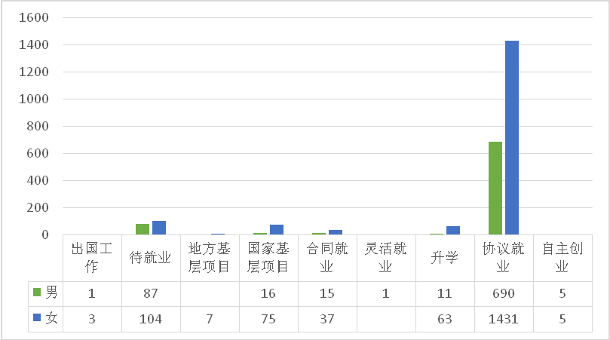
图1-2 2016届毕业生不同性别毕业去向

（五）2016届毕业生升学情况
2016届毕业生升学学校及人数为下表所示，可以看出毕业生在国内升学主要选择在本校升学，有41人。
表1-11 2016届毕业生升学情况
类别 | 学校名称 | 人数
国内升学 | 新疆财经大学 | 41
国内升学 | 新疆大学 | 9
国内升学 | 新疆师范大学 | 8
国内升学 | 北京工商大学 | 1
国内升学 | 东北财经大学 | 1
国内升学 | 湖北大学 | 1
国内升学 | 华北电力大学 | 1
国内升学 | 吉林财经大学 | 1
国内升学 | 喀什大学 | 1
国内升学 | 上海对外经贸大学 | 1
国内升学 | 西安外国语大学 | 1
国内升学 | 云南大学 | 1
国内升学 | 伊犁师范学院 | 1
国内升学 | 合计 | 68
国外留学 | 澳大利亚悉尼麦考瑞大学 | 1
国外留学 | 法国蒙皮利挨第一大学 | 1
国外留学 | 韩国首尔大学语言学院 | 1
国外留学 | 千驮谷日本语学校 | 1
国外留学 | 新西兰惠灵顿维多利亚大学 | 1
国外留学 | 英国约克大学 | 1
国外留学 | 合计 | 6
总计 |  | 74

四、2016届毕业生的就业分布
本部分调研的对象是就业形式为协议就业的2121名毕业生和合同就业的52名毕业生，共2173名毕业生；通过对毕业生就业地区分布、就业单位性质分布、就业行业分布、就业职位类别分布分析毕业生的就业情况。

（一）2016届毕业生就业地区分布

1.2016届毕业生新疆和非新疆地区就业情况
2016届毕业生在新疆地区就业的有2096人，比例为96.46%；在非新疆地区就业的有77人，人数比例为3.54%。
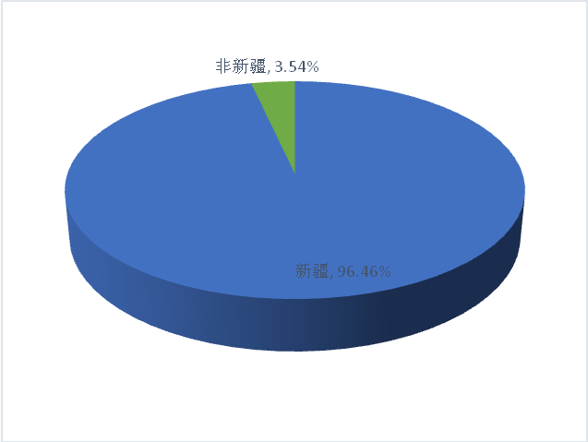
图1-3 2016届毕业生新疆和非新疆地区就业情况

2.2016届毕业生新疆地区就业情况
表1-12 2016届毕业生新疆地区就业情况
地区 | 人数 | 比例（%）
乌鲁木齐市 | 1669 | 79.63
昌吉回族自治州 | 76 | 3.63
喀什地区 | 75 | 3.58
伊犁哈萨克自治州 | 49 | 2.34
阿克苏地区 | 47 | 2.24
和田地区 | 35 | 1.67
巴音郭楞蒙古自治州 | 33 | 1.57
吐鲁番地区 | 21 | 1.00
哈密地区 | 17 | 0.81
阿勒泰地区 | 15 | 0.72
石河子市 | 14 | 0.67
塔城地区 | 10 | 0.48
五家渠市 | 10 | 0.48
克孜勒苏柯尔克孜自治州 | 9 | 0.43
博尔塔拉蒙古自治州 | 8 | 0.38
克拉玛依市 | 6 | 0.29
阿拉尔市 | 2 | 0.10
总计 | 2096 | 100.00

3.2016届毕业生在非新疆地区就业情况
根据下图可以看出，2016届毕业生疆外就业主要在广东省。
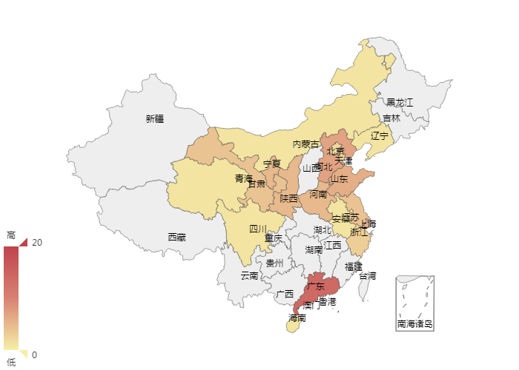
图1-4 2016届毕业生就业地区分布
注：颜色越红表明就业人数越多

（二）2016届毕业生就业单位性质分布

1.2016届毕业生总体就业单位性质分布
2016届毕业生就业单位性质主要是民办非企业，有945人，人数占比为44.55%；其次是其他非国有制企业，有343人，人数占比为16.17%；人数占比排名第三的是其他企业，有244人，人数占比为11.50%。
表1-13 2016届毕业生总体就业单位分布
单位性质 | 人数 | 比例（%）
民办非企业 | 973 | 44.78
其他非国有制企业 | 349 | 16.06
其它企业 | 251 | 11.55
地方国有企业 | 189 | 8.70
中央企业 | 142 | 6.53
机关 | 89 | 4.10
其它事业单位 | 71 | 3.27
其它 | 44 | 2.02
中初等教育单位 | 23 | 1.06
民办上市企业 | 17 | 0.78
三资企业 | 13 | 0.60
医疗卫生单位 | 4 | 0.18
兵团国有企业 | 3 | 0.14
部队 | 3 | 0.14
高等教育单位 | 1 | 0.05
科研设计单位 | 1 | 0.05
总计 | 2173 | 100.00

2.2016届毕业生分民族就业单位性质分布
2016届汉族毕业生和少数民族毕业生就业单位性质均为民办非企业人数占比最大，并且少数民族人数比例高于汉族15.14个百分点。详见下图：
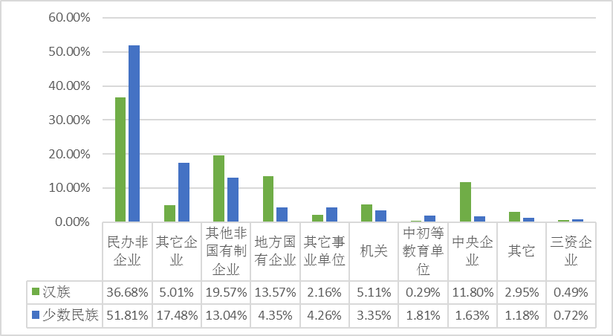
图1-5 2016届毕业生分民族就业单位性质分布

（三）2016届毕业生就业职位类别分布
2016届毕业生人数排名前十五的职位类别为下图所示，其中办事人员和有关人员人数占比最大，为70.32%；其次是银行人员，人数占比为5.66%；排名第三的为财务经理，人数占比为3.91%。详见下图：
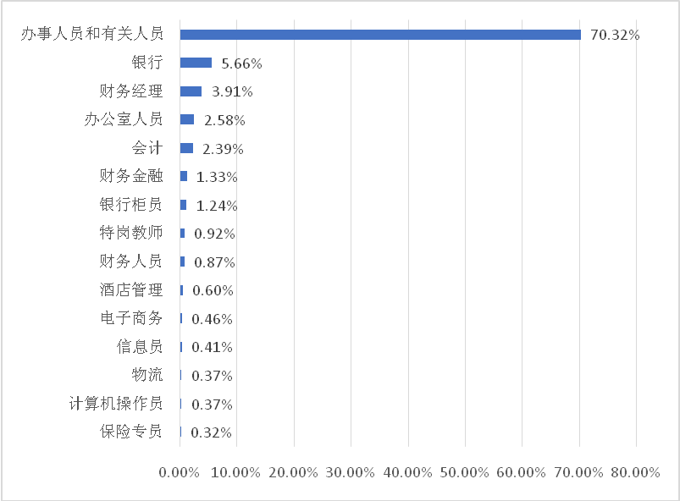
图1-6 2016届毕业生就业职位类别分布

（四）2016届毕业生主要就业单位
选取就业单位人数较多的企业和所有银行为下表所示，2016届毕业生在银行就业的人数共有262人，其中农村信用联社就业人数最多，有60人；其次是中国农业银行股份有限公司，有34人，具体情况见下表：
表1-14 2016届毕业生主要就业单位
单位名称 | 人数
农村信用合作联社 | 60
中国农业银行股份有限公司 | 34
中国银行股份有限公司 | 32
中国建设银行股份有限公司 | 27
中国工商银行股份有限公司 | 19
中国人民银行 | 17
农村商业银行股份有限公司 | 15
中国移动通信集团有限公司 | 15
新疆巴义篮电子商务有限公司 | 14
新疆驰远天合有限责任公司会计师事务所 | 14
中国电信集团公司 | 13
新疆麦趣尔集团有限责任公司 | 11
交通银行股份有限公司 | 10
招商银行股份有限公司 | 9
兴业银行股份有限公司 | 10
中国邮政储蓄银行股份有限公司 | 8
上海浦东发展银行股份有限公司 | 7
华夏银行股份有限公司 | 5
中信银行股份有限公司 | 3
国家开发银行股份有限公司 | 2
昆仑银行股份有限公司 | 1
莱商银行股份有有限公司 | 1
青岛银行股份有限公司 | 1
中国光大银行股份有限公司 | 1

第二章 学校工作总结

一、所做的主要工作和成效

（一）进一步加强对毕业生就业工作的组织领导
学校党委高度重视毕业生就业创业工作，成立就业指导工作领导小组，组长和副组长分别由校长、校党委副书记担任，相关职能部门和各学院分别作为成员，负责统一安排、指导、宣传、协调、监督全校和全院毕业生就业创业工作。年初下发“毕业生就业工作实施方案”，作为全年就业工作的纲领性文件。几年来，就业率平均保持在85%以上，截至2016年12月20日，年终就业率达到92.51%。

（二）规范制度，建立科学的就业考核指标体系
根据自治区教育厅、人社厅对新疆各高校就业创业工作的考核督导评估工作的要求，学校修订和完善了《新疆财经大学就业指导工作督导评估体系》，年底通过考核指标体系对学院就业工作进行考核，对毕业生就业工作成绩突出的单位和个人进行表彰奖励，对就业工作不重视，没有达到工作目标的单位进行处罚。制度的建立和完善对于推动学校、学院毕业生就业创业工作，提高就业率起到了积极的作用。

（三）建立一支专业化、职业化的就业指导队伍
学校高度重视对就业指导工作人员的队伍建设和业务培训工作。每学期利用专题培训、例会培训等形式多次针对学院辅导员层面进行就业政策、毕业生权益保护、签约改派等具体业务的培训，效果良好。另外，还分批选派就业指导人员到区内外参加学习和培训，几年来，新疆财经大学专兼职就业指导工作人员50多人大部分参加了自治区级的就业指导工作培训，并获得相应的资格证书。
表2-1校内就业指导人员培训情况
名称 | 参加人员 | 时间 | 级别
新疆高校就业指导人员系统培训（中级）班 | 刘娜、蒋丽等10人 | 2011年5月 | 自治区
新疆高校就业指导人员系统培训初级班 | 凯丽比努尔等6人 | 2011年8月 | 自治区
全球职业生涯指导师认证教师（GCDF） | 陶辉燕、赵枫 | 2011年11月 | 自治区
自治区辅导员专题培训班 | 赵磊、阿不都合力力 | 2012年1月 | 自治区
心理咨询师三级培训 | 蒋丽、赵磊 | 2012年5月 | 自治区
教育部大学生创业指导师认证教师 | 白新华 赵枫 | 2012年5月 | 自治区
自治区第三期SYB师资培训班 | 胡建军、马媛媛 | 2012年5月 | 自治区
高校教师继续教育培训班 | 马媛媛 | 2012年7月 | 自治区
新疆高校就业指导人员系统培训（中级）班 | 赵磊、迪力努尔等6人 | 2012年8月 | 自治区
全国创业指导师培训 | 迪丽娜尔 | 2012年12月 | 国家
自治区就业指导初级班 | 加孜拉 | 2013年3月 | 自治区
高校职业规划TTT培训 | 蒋丽 | 2013年4月 | 自治区
自治区SYB师资培训班 | 佟振兴、韩明 | 2013年5月 | 自治区
自治区高校思政骨干研修班 | 蒋丽 | 2013年6月 | 自治区
全国高校创业指导师 | 赵枫 | 2013年9月 | 国家
自治区就业指导初级班 | 马翔 | 2013年10月 | 自治区
自治区大学生创业模拟实训认证教师 | 赵枫、刘娜 | 2013年11月 | 自治区
人力资源和社会保障部职业咨询师（高级） | 赵枫 | 2013年11月 | 国家
人力资源和社会保障部职业指导人员一级 | 赵枫 | 2013年12月 | 国家
2014全国社会企业创业培训中级师资 | 韩明 | 2014年9月 | 国家
新疆高校就业指导人员系统培训（中级）班 | 蒋丽、赵磊、雍飞、吴蕾、胡建军、马媛媛 | 2014年8月 | 自治区
全国“职业咨询师”培训班 | 赵枫、雍飞、吴蕾、热玛扎、雷志明、宋晓玲等 | 2015年12月 | 国家
全国“创业导师”培训 | 赵枫 | 2016年7月 | 国家

（四）加强课程建设，提高就业指导的针对性和有效性
新疆财经大学从2003年开始开设《大学生职业发展与就业指导》， 2008年起将该课程列入教学大纲，并逐步在全校范围内进行指定选修，到2010-2011学年第二学期，该课程已完全按照教育部要求在四个年级授课。在此基础上，结合已购置的《锦程职业发展教育平台》，针对各年级学生特点，调整并制定教学计划，并继续采取集体备课、个别听课 、定期教学研讨等方式，不断提高《大学生职业发展与就业指导》课程的针对性和有效性。2009年开始筹建就业指导教研室，2012年教研室成立，专门负责全校大学生的就业指导课程设置。目前，新疆财经大学有就业指导专兼职教师50余人。同时，为了加强课程的系统性和生动性，学校还引入了网络教学课程。2016年全年共完成了7000余名在校生的教学任务。
学校还设有新疆财经大学大学生就业咨询室，由专业教师负责，主要针对毕业生开展就业指导和咨询服务，活动形式是学生与就业老师一对一的进行面谈。其就业咨询的工作宗旨是导师根据学生的需要，分析学生兴趣爱好、工作特征，能力特长，帮助学生明确适合的职业发展方向。

（五）重视中小型招聘会的组织和安排
以内强服务、外塑形象为宗旨，从积极宣传、主动联系、热心接待、高效组织、服务后续工作等诸多方面下足功夫并不断创新，确立“大型招聘会定期化，小型招聘会常态化”的工作思路，网上供需会同步进行，增强了针对性，提高毕业生就业率和质量，提高工作效率和招聘会接待能力以及服务水平。
表2-2 2011-2016年毕业生校园双选招聘活动一览表
招聘会 | 2011年 | 2012年 | 2013年 | 2014年 | 2015年 | 2016年
大型招聘会 | 4场 | 4场 | 2场 | 2场 | 3场 | 2场
小型招聘会 | 5场 | 6场 | 9场 | 12场 | 14场 | 19场
专场宣讲会 | 20场 | 24场 | 35场 | 40余场 | 40余场 | 54余场
学院专场招聘 | 67场 | 60场 | 67场 | 82余场 | 90余场 | 95余场
累计用人单位数量 | 540余家 | 490余家 | 520家 | 580余家 | 620余家 | 750余家
累计参加学生人数 | 9200余人 | 9400余 | 9500余人次 | 11000余 | 12500余人次 | 13000余人次
累计达成就业意向 | 1100余人 | 900余人 | 1250余人 | 1200余人 | 1100余人 | 1250余人
为了更好地为当年应届毕业生求职应聘牵线搭桥，学校分别会在上半年和下半年举行一系列就业招聘活动，毕业生与招聘企业面对面沟通、交流，为新疆财经大学毕业生求职应聘提供了更多机会。同时，还会承担自治区大型招聘活动任务，如“人力资源和社会保障局长 企业人力资源经理校园行暨大型校园招聘活动”等，为毕业生就业提供了良好的平台。

（六）拓展就业渠道，推动校企合作
学校始终将基层就业作为向各地方输送人才的重要战略，积极引导毕业生转变就业观念，鼓励毕业生到基层、到生源地、到国家人才亟需的行业就业，扎根基层，施展才干。新疆财经大学目前已有多家大中型企业作为校外实训基地，如新疆股权交易中心有限公司、广发银行股份有限公司乌鲁木齐分行、银都酒店、自治区棉麻公司、自治区统计局等，这些企业每年都接受相关专业的学生实习实训，成效显著。

（七）就业服务工作扎实有效
1、学生事务服务大厅设有专门的就业服务窗口，指派工作人员为毕业生提供及时的就业咨询服务工作。
2、开展毕业生就业咨询服务周活动。2016年5月，为使毕业生进一步了解国家和政府的就业政策，熟悉办理相关离校手续的流程，专门举办就业咨询服务周活动，和千余名毕业生面对面解答在就业方面存在的困惑，同时为毕业生发放了《毕业生就业服务指南》。
3、开展毕业生就业引导性培训工作。2016年10月-11月，我校举办了第四期毕业生就业引导性培训，参加培训的毕业生有4050余人。学校在师资安排、学员组织、后勤保障等方面做了大量工作，培训内容涉及毕业生就业形势与政策、就业心理调试、求职技巧与方法、劳动保障法律法规等，通过引导性培训，使毕业生更深刻的理解就业相关知识，为求职应聘打下基础。
3.做好2016届毕业生求职补贴申请、审核和发放工作。2016届低保家庭毕业生求职补贴申报、审查、公示工作于2016年6月份结束，补贴资金正在有序发放。
4.扎实做好2016届毕业生协议书审核、报到证派遣工作。科学制定规划，合理安排时间，做好毕业派遣及有关工作；对确有具体原因不能按时派遣或需回校改派的，及时告知学生有关规定，并做好后期相关工作。
5.做好2017届毕业生生源信息核对工作。2017届毕业生生源信息核对已进行两次核对，目前数据已全部上传至新疆公共就业服务网，为后续毕业生就业协议签订、报到证打印等工作做好准备。
9.广泛开拓就业信息发布渠道。通过新疆财经大学就业服务中心官方微信平台、新浪微博、就业工作QQ群和“新疆财经大学招生就业网站”等各类媒体平台发布用人单位招聘信息，为毕业生提供各类就业信息，截至目前，累计发布各类就业信息620余条。
11.2016年6月，举办“新疆财经大学第二届“互联网+”大学生创新创业大赛暨新疆赛区选拔赛初赛”，经校内专家评审，共推荐13项创意项目和3项初创项目进入自治区网络晋级赛和专家遴选。最终“深度新疆”、“百恩斯”和“奇点就业”三支团队进入自治区复赛，经过激烈角逐，我校“深度新疆”团队和“百恩斯”团队荣获初创组银奖和全国总决赛铜奖，我校荣获“优秀组织奖”。
13.2016年12月份，为进一步促进我校毕业生就业工作，提升毕业生就业能力，营造全校关注就业、谈论就业的良好氛围，推进大学生就业服务工作，结合前几届模拟面试大赛的举办情况，举办了全成杯“我来应聘”大学生求职模拟面试大赛-女生专场，以便帮助女毕业生提高求职面试和职场礼仪等方面的能力及技巧。
12.做好大学生就业创业协会的组织管理工作。大学生就业创业协会作为一支学生团队，承担着协助学校就业服务中心组织、宣传、招聘、推介等工作，充分发挥在校大学生在大学生就业创业工作的活力和热情。

二、工作中的亮点

（一）建立机制
1、学校根据自治区人社厅、教育厅等就业主管部门的工作要求和学校实际情况，修订和补充《新疆财经大学毕业生就业工作管理办法》，原《办法》对学校就业工作发挥了较好的督促和激励作用，明确了学校、学院毕业生就业工作的任务和工作目标。学校正在修订“就业、培养与招生联动机制”，将学院年终就业率与下一年度学院招生计划挂钩，就业率低、社会需求量小的专业将根据情况采取减招、隔年招甚至停招等措施。
2、构筑立体化工作体系，为少数民族毕业生就业提供全方位服务。就业指导与典型引路相结合，有针对性地加强思想教育，针对少数民族学生专门设立了就业指导专家库。同时邀请在基层岗位就业创业的少数民族毕业生先进典型回校交流，以生动的实例激励少数民族毕业生先就业后择业，积极投身到南疆基层建设。

（二）以创新创业教育为突破口，拓宽就业渠道
1.学校顶层设计思路明确，制定了《新疆财经大学创新创业教育改革行动规划》和相关管理办法，明确了以课程、师资建设和创新创业教育为切入点和重点的系统改革思路。并在十三五规划中明确“完成较成熟的创新创业教育体系的构建，创业教育课程体系、师资体系和实践教学体系与孵化平台建设在自治区高校处于领先水平。”学校确定2016年为创新创业教育推进年，制定实施了专门工作方案。计划的工作任务均已完成。修订了人才培养方案，将创新创业通识教育融入人才培养，推进人才培养模式改革，并建立了跨专业创新创业实验教学中心和众创空间，完善了实践平台建设。按照教育部要求，由教务处进行顶层设计，并负责面向全体学生组织创新创业的全覆盖教育和大学生创新创业训练计划项目的训练，在体制机制上按照教育部要求，形成了教务处牵头、学生处、双创服务中心、创业学院和团委等部门职能衔接、分工明确的工作机制。
2.成立创新创业专职管理机构及创新创业孵化基地。为适应“大众创业，万众创新”新形势对高等教育的新要求，2015年9月新疆财经大学大学生创新创业孵化基地正式揭牌，学校拿出2000余平米教学用房，建立大学生创新创业孵化基地。2016年3月成立了创新创业服务中心，专门负责创业相关工作，做好众创空间“逐梦创客”平台的建设及创新创业大赛等相关工作。目前“逐梦创客”已有“维药大典”、“校园管家”、“深度新疆”、“菜鸟计划”等项目入驻，学校今后将从资源整合、创业指导、资金扶持、立项孵化、成果转化、健全机制等方面入手，鼓励、支持学生将专业学习应用到实际创造中，为培养学生创新思维、提升学生创业能力搭建平台，为学生创新创业成果转化汇聚合力。
3.开展SYB创业培训班工作。根据教育部和自治区相关文件精神，为进一步做好学校大学生的就业创业工作，为大学生自主创业提供更好的平台，新疆财经大学每年都会针对在校大三、大四有创业意愿的学生举办创业培训班，六年来累计完成SYB创业培训计划2577余人，其中50%为少数民族学生。
表2-4 2011-2015年创业培训班基本情况
年份 | 报名人数 | 参训人数 | 结业人数
2011年 | 540 | 100 | 95
2012年 | 810 | 468 | 396
2013年 | 890 | 390 | 349
2014年 | 1020 | 572 | 517
2015年 | 1235 | 750 | 720
2016年 | 850 | 500 | 500
合计 | 5345 | 2780 | 2577
4.积极组织参加各类创新创业大赛。积极组织参加“申新人社杯”、“互联网+”各类创业大赛，在近期举行的“互联网+”创业大赛中，新疆财经大学“深度新疆”团队和“百恩斯”团队荣获全国铜奖，新疆财经大学荣获“优秀组织奖”。

三、当前毕业生就业创业工作存在的主要困难和问题

（一）面临的形势
近年来，我国国民生产总值不断提高，经济增长的质量和效益明显提升，对就业的拉动作用不断增强。从目前来看，2016年新疆财经大学毕业生人数2551人，加上往届未实现就业的，需要就业的毕业生数量将达到3000余人。其中，财会类毕业生大约600余人，管理类和经济类毕业生均大约800余人。根据往年企业招聘和社会需求状况，财政学、财务管理、会计学、国际经济与贸易等专业的就业需求较高，就业率一般能达到70%以上。而从就业去向上看，大部分毕业生仍更倾向于党政机关、事业单位、国有企业，但随着学校不断加强对毕业生就业观念的引导，毕业生的就业心态逐步理性客观，到中小企业、非公有制企业、基层就业的毕业生有所增多。

（二）存在困难和问题
1.部分毕业生对自身能力认识不足，存在就业期望值过高的现象或者对就业形势认识不清，缺乏紧迫惑，采取等待、观望的态度。
2.学校和学院还需进一步加强对离校未就业毕业生的联系工作。
3.一部分较优秀的毕业生中占据多个单位的意向，摇摆不定，最终减少了其他同学的就业机会。
4.用人单位在招聘过程中还存在一定的性别和民族歧视。
5.公务员、事业单位仍是大部分毕业生尤其是少数民族毕业生首选就业意向，很多毕业生一味等待公务员招考结果，对民营企业、私营企业签约意向不高。

四、下一步工作安排及建议

（一）健全就业状况与招生计划、培养方案联动机制
学校继续完善专业预警、退出和动态调整机制，及时调减就业率持续较低的专业招生计划，使学科专业结构与经济社会发展需要相适应、与就业对接。建立和完善就业与招生计划、人才培养、专业调整的联动机制，建立健全激励和约束机制，不断优化学校人才培养结构，提高培养质量，实现特色发展。

（二）重视精准就业服务工作
创新工作方式，建立精准就业服务工作机制，准确掌握毕业生就业状况和意愿及用人单位岗位需求，充分利用就业网、就业APP、微信等渠道，建立供需精准对接服务平台。

（三）着力关注重点群体，帮扶就业
积极挖掘近年来新疆财经大学优秀少数民族毕业生就业先进事迹和成功案例，以报告会、讲座、座谈等形式在校少数民族大学生中广泛宣传，积极传递就业、择业的正能量。充分发挥少数民族学生“导师制”的作用，将导师的工作与少数民族毕业生的择业、就业紧密联系起来，制定专门的就业指导方案，根据少数民族毕业生的特点和专业情况及本人就业意向，做好重点推荐，尽快帮助他们实现就业。

（四）建立未就业毕业生统计机制
健全毕业生就业创业状况统计指标体系，重点统计有就业意愿尚未就业毕业生、暂不就业毕业生等指标。建立三级联动机制，辅导员（班主任）及时了解每一位毕业生的就业状况和意愿，认真核实汇总就业数据，学校实时更新就业监测系统相关信息。有针对性地加大对有就业意愿尚未就业毕业生的指导服务力度，帮助他们尽快实现就业创业。

（五）进一步加强创新创业建设
在已成立的创新创业孵化基地、“乌鲁木齐市人力资源和社会保障局高校毕业生就业创业指导服务中心”、“高新区（新市区）新疆财经大学创业苗圃”的基础上，不断加强校企合作、校地合作、校校合作，构建开放型创新创业教育体系,升级校外实习基地，把简单的实训性质的实习基地升级为创新创业基地；积极组织参加各级各类创新创业竞赛活动。建立激励机制，提升教师创新创业教育教学能力。

（六）完善就业监控机制
建立以第三方质量报告为依据，充分发挥第三方评估结果的使用，把就业状况和质量评估作为学校招生计划制定、经费投入、专业设置、培养方案调整、班子考核等工作的重要依据，进行教育教学改革相挂钩的整改长效机制。

（七）做好毕业学生的跟踪服务工作
进一步宣传新疆财经大学学生就业情况及就业前景，整理优秀毕业生档案，收集优秀毕业生事迹材料，加强对毕业学生的跟踪服务，做好市场对人才需求与要求的调研工作。

（八）进一步开拓校企合作
巩固已有的实习、就业基地，经常与校企合作企业的领导和相关部门保持联系，积极有效的拓展实习、就业基地，稳步建立更多的、高质量、高层次的覆盖所有专业的实习、就业基地。

第三章 2016届毕业生就业质量调研分析
调研时间：2016年11月1日-2016年12月20日。
调研对象：新疆财经大学2016届共2551名毕业生。
调研方式：本次调研方式采用向新疆财经大学2016届毕业生进行普查的方式。通过发放答题邀请函、问卷客户端链接和二维码等方式，答题人输入本人学号进行匹配答题。本次调研数据全部使用实名制匹配并可复查，以保障调研数据的真实性、有效性和准确性。
问卷回收量：本次调研面向新疆财经大学2016届的2551名毕业生展开的关于就业现状、就业满意度及母校人才培养评价等相关方面的在线调研。截止2016年12月20日回收问卷1025份，问卷回收率为40.18%。

一、2016届毕业生求职经历调研分析

（一）2016届毕业生求职关注的因素
根据调研数据统计，2016届毕业生在求职过程中大部分主要关注的因素为：薪资水平、工作稳定度、社会保障，人数占比分别为23.70%、18.92%和18.20%。但是对于父母期望、个人理想职业关注的人数比例较少。分性别来看，男性毕业生和女性毕业生关注的因素的人数比例并无明显差异。具体情况见下图：
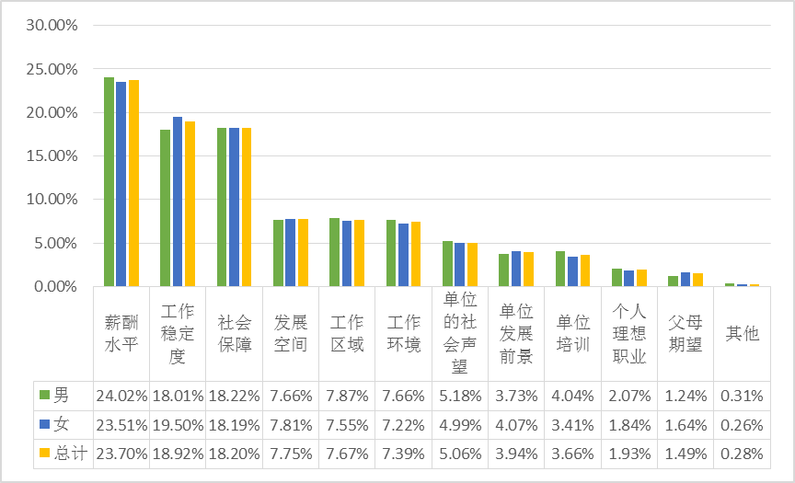
图3- 2016届毕业生求职关注因素

（二）2016届毕业生求职定位
根据调研数据统计，2016届毕业生在求职过程中24.88%优先考虑政府机关，这可能是由于毕业生认为政府机关工作较稳定，工作压力相对较小；24.20%的毕业生优先考虑国有企业，这可能是国有企业工作较稳定并且福利保障好，因此得到毕业生的青睐，选择社会组织、出国和军队的人数比例较小，都不足4%，具体情况见下图：
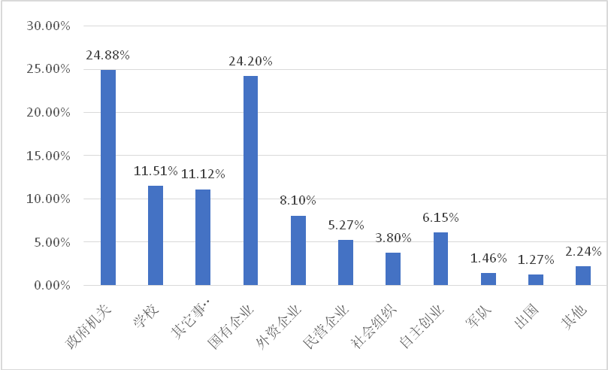
图3- 2016届毕业生求职定位

（三）2016届毕业生在求职过程中遇到的问题
根据调研数据统计，2016届毕业生在求职过程中遇到的问题为下：20.98%的毕业生认为获取招聘信息的渠道太少，19.82%的毕业生觉得适合自己专业和学历的岗位太少，17.95%的毕业生认为用人单位待遇和条件不符合预期，针对以上问题，学校在就业服务工作中，应该尽可能多的发布招聘信息，根据专业类型组织专场招聘会，同时开展座谈会引导毕业生正确认识当前的就业状况。详见下图。
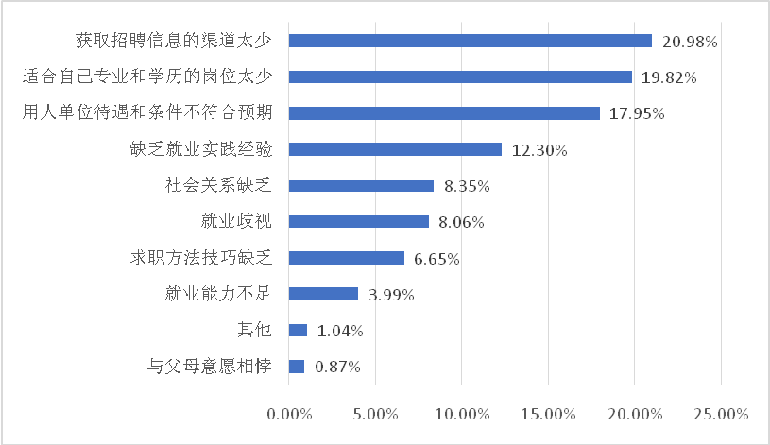
图3- 2016届毕业生在求职过程中遇到的问题

二、2016届毕业生就业质量调研分析
本部分调研对象针对：已落实就业单位部分的毕业生（550人），分析毕业生找工作的途径、毕业生薪酬水平、福利保障、工作与理想的一致性、工作与专业相关度等。

（一）2016届毕业生获得当前工作的途径
根据调研数据显示，母校推荐和自己直接联系应聘时毕业生获得当前工作的主要推荐，人数总占比为90.19%，其中母校推荐的人数比例最大，为62.55%，说明了学校就业服务工作对于毕业生的就业起到了非常重要的作用。详见下图。
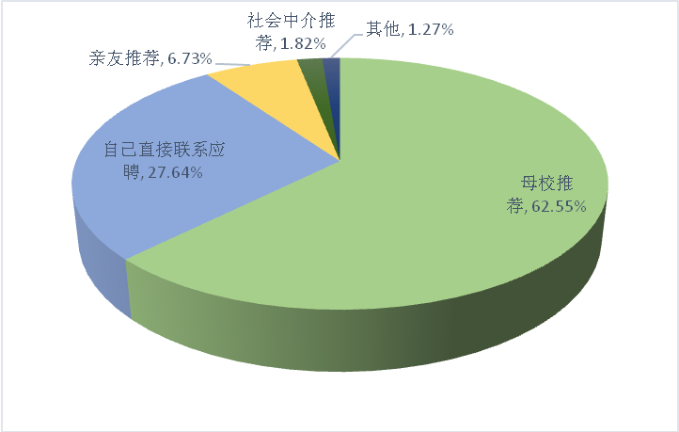
图3- 2016届毕业生获得当前工作的途径

（二）2016届毕业生的月收入水平

1.毕业生总体月收入水平
根据调研数据统计，整体上2016届毕业生月收入水平2000元以下的人数最多，人数占比为26.91%；收入水平在6000-8000元的人数比例最小，为1.27%，基本上呈现薪资水平越高，人数比例越小的态势。
分性别来看，女性毕业生和男性毕业生在各薪资区间的人数比例基本无明显的差异，具体情况见下图：
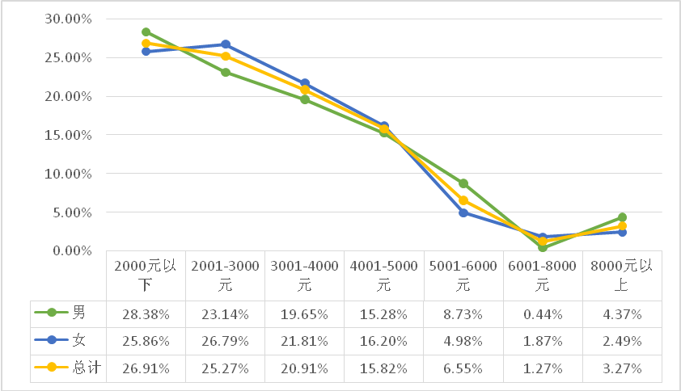
图3- 2016届毕业生总体月收入水平

2.毕业生薪资满意度
根据调研数据统计，2016届毕业生对目前的薪资水平整体满意度92.36%，即为非常满意、满意和比较满意的人数比例之和。这说明了毕业生对目前的薪资非常满意。详见下图。
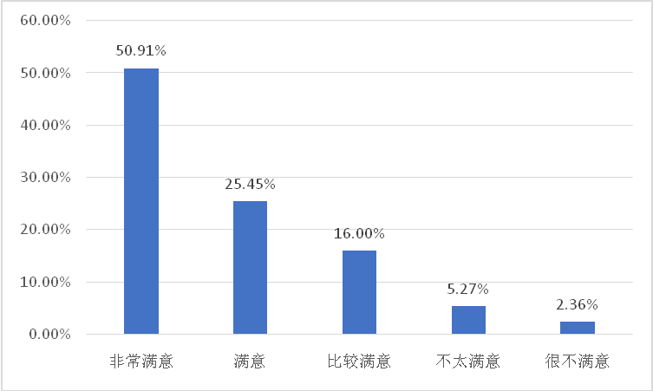
图3- 2016届毕业生薪资满意度

（三）2016届毕业生的福利保障情况

1.毕业生福利保障情况
根据调研数据统计，2016届毕业生就业单位的福利保障如下：58.36%的毕业生享有基本保障，29.82%的毕业生享有五险一金，9.27%的毕业生除了享有五险一金外，还享有其他保障和补贴，2.55%的毕业生没有提供任何福利保障。详见下图。
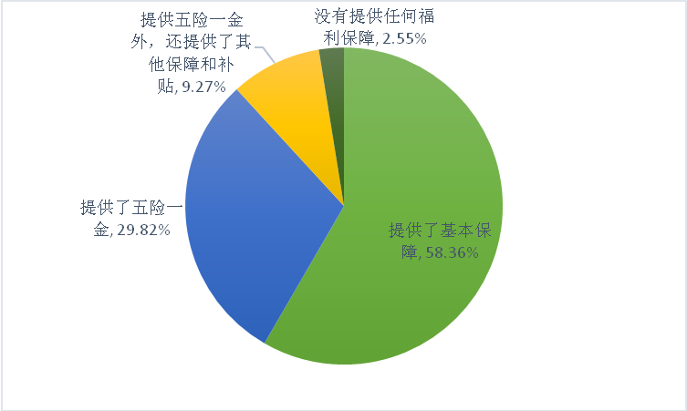
图3- 2016届毕业生福利保障情况

2.毕业生福利保障满意度
2016届毕业生对单位提供的福利保障整体满意度为93.64%，其中包括非常满意（52.18%）、满意（25.82%）和比较满意（15.64%）。具体情况见下表：
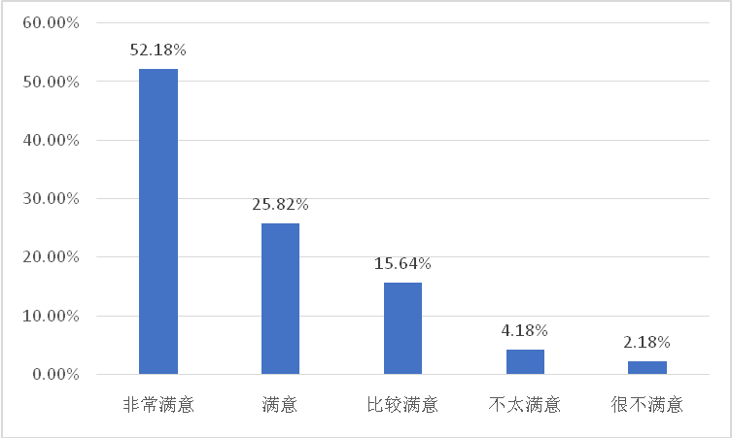
图3- 2016届毕业生福利保障满意度

（四）2016届毕业生工作与专业相关性
工作与专业相关性是衡量毕业生就业质量满意度的一个重要指标，工作与专业相关意味着毕业生能够轻松的应对自己的岗位工作，增加其成就感和自信心。根据调研数据统计，60.36%的毕业生认为目前的工作与专业非常相关，21.45%的毕业生认为相关，13.82%的毕业生认为比较相关，整体相关度为95.64%。详见下图。
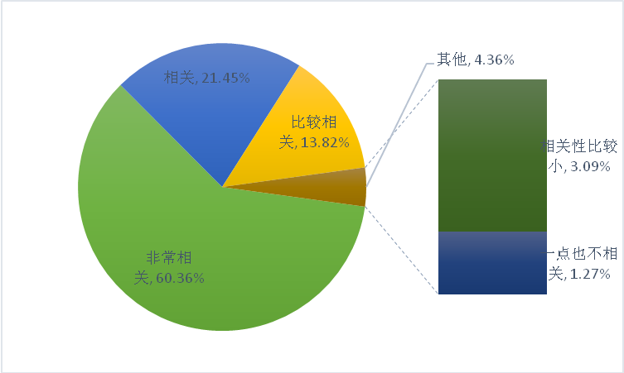
图3- 2016届毕业生工作与专业相关性

（五）2016届毕业生岗位与理想一致性
根据调研数据显示，2016届毕业生认为目前的工作与理想一致性为91.82%，即为非常一致、一致和比较一致的人数比例之和。具体情况见下图：
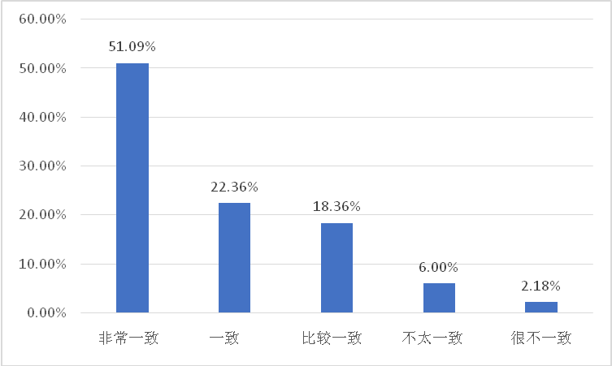
图3- 2016届毕业生岗位与理想一致性

（六）2016届毕业生离职情况

1.2016届毕业生换工作次数
2016届毕业生中52.55%的毕业生在工作期间从没有换过工作，47.45%的毕业生在工作期间有换过工作。具体情况见下表：
表3- 2016届毕业生换工作次数
离职次数 | 人数 | 比例（%）
0次 | 289 | 52.55
1次 | 140 | 25.45
2次 | 70 | 12.73
3次 | 35 | 6.36
4次 | 10 | 1.82
5次 | 1 | 0.18
5次以上 | 5 | 0.91
总计 | 550 | 100.00

2.2016届毕业生换工作的原因
根据调研数据统计，2016届毕业生换工作的主要是由于公司的发展空间不大、薪资福利差、工作压力大。具体情况见下表：
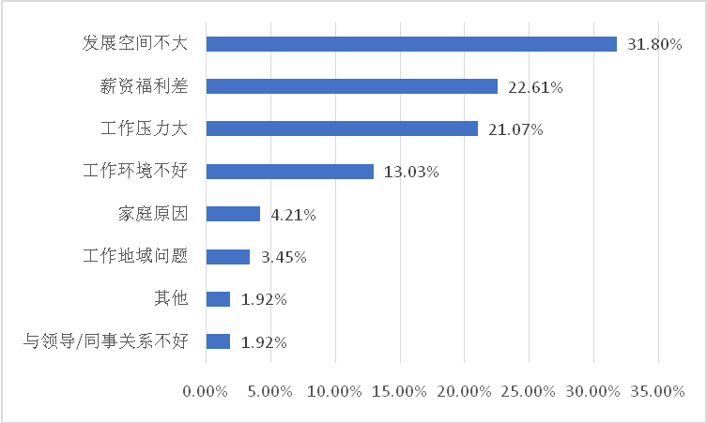
图3- 2016届毕业生换工作的原因

（七）2016届毕业生就业质量模型分析

1.评估使用数据说明
表3-评估使用数据说明
名称 | 值 |  | 说明
总数据量 | 1025条 |  | 此数据为调研回收到的已落实就业单位的学生就业质量评估信息。
指标定义 | 福利和社会保障（Z1）  岗位与理想一致性（Z2）  岗位满意度（Z3）  岗位适应状态（Z4）  岗位晋升机制（Z5）  岗位稳定性（Z6）  岗位培训（Z7）  岗位与专业相关度（Z8）  公司人文环境（Z9）  公司物理环境（Z10）  单位行业前途（Z11）  岗位前途（Z12）  公司知名度（Z13）  薪资（Z14）  整体就业满意度（Y） |  | 为方便研究问题，将每个指标进行符号化，各指标所定义的指标符号为（）中内容，对于其他年份也同样此定义。
数据量化 | 非常满意=5；满意=4；比较满意=3；不太满意=2；很不满意=1， |  | 按照5分值原则进行赋分，非常认可肯定的为5分，依次类推
数据信度 | 可靠性统计 |  | Alpha系数较高，说明问卷中量表的设计具有较高的信度，能够获得相对精确的分析结果。
数据信度 | 克隆巴赫系数 | 项数 | Alpha系数较高，说明问卷中量表的设计具有较高的信度，能够获得相对精确的分析结果。
数据信度 | 0.928 | 15 | Alpha系数较高，说明问卷中量表的设计具有较高的信度，能够获得相对精确的分析结果。
评估方法 | 指标权重加权求和法 |  | 从回归到分类模型测试后，模型提取信息效果均不佳，经商讨与测试认为权重法是最佳评估法。

2.评估流程
A.计算各评估指标的均值（）、标准偏差（）；
B.利用计算的均值、标准偏差计算各变量的变异系数，记变异系数为，公式为：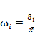；
C.利用变异系数进行求解权重，记权重系数为，公式为：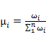；
D.利用加权求和法计算最终的评估值，记评估值为，则公式为：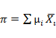；
E.评估反馈。

3.评估流程执行

（1）评估过程及结论
依照上述步骤，采用SPSS22.0计算出各标量的均值、标准差，并人工计算出各指标的变异系数、权重，并对权重进行排名的结果值见下表。
表3-流程评估过程表
评估指标 | 平均值(E) |  | 标准偏差 | 权重求解过程 |  | 权重排名
评估指标 | 统计 | 标准错误 | 统计 | 变异系数 | 权重 | 权重排名
薪资 | 4.363 | .0546 | 1.0088 | 0.231 | .0862 | 1
福利和社会保障 | 4.433 | .0512 | .9472 | 0.214 | .0797 | 4
工作与理想职业一致性 | 4.374 | .0535 | .9898 | 0.226 | .0844 | 2
岗位满意度 | 4.591 | .0437 | .8081 | 0.176 | .0657 | 10
岗位适应状态 | 4.465 | .0521 | .9643 | 0.216 | .0806 | 3
岗位晋升机制 | 4.468 | .0506 | .9366 | 0.210 | .0782 | 5
岗位稳定性 | 4.494 | .0488 | .9021 | 0.201 | .0749 | 6
岗位培训机会 | 4.518 | .0472 | .8722 | 0.193 | .0720 | 7
岗位与专业相关度 | 4.564 | .0446 | .8250 | 0.181 | .0674 | 8
人文环境 | 4.640 | .0404 | .7479 | 0.161 | .0601 | 13
物理环境 | 4.588 | .0443 | .8192 | 0.179 | .0666 | 9
行业前途 | 4.675 | .0392 | .7245 | 0.155 | .0578 | 14
岗位前途 | 4.599 | .0414 | .7661 | 0.167 | .0621 | 12
公司知名度 | 4.570 | .0426 | .7881 | 0.172 | .0643 | 11
当前就业满意度 | 4.661 | .0352 | .6513
综合评估值 | 4.51分

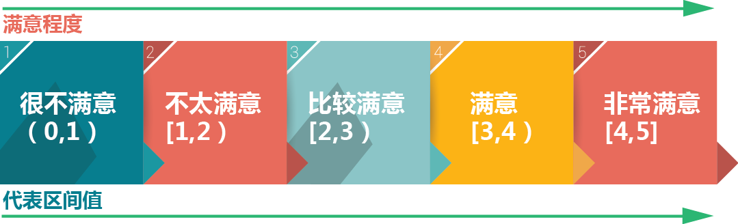
图3-均值代表区间指示图
将上述的结果值带入到评估值的公式中，计算结果为
=4.363 *0.0862+4.433*0.0797+...........+4.570*0.0643=4.51
所以已经落实就业的学生整体就业质量得分为4.51分。

（2）评估反馈

A.各项指标满意度分布
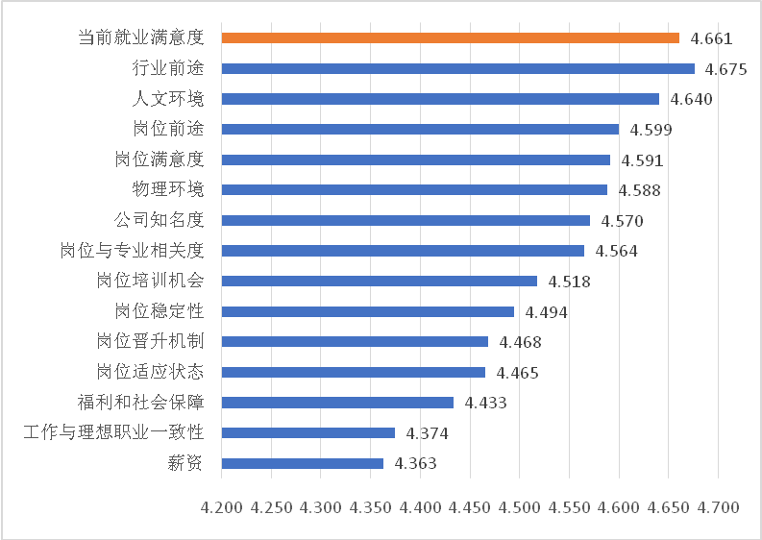
图3-各项指标满意度分布
备注：上述得分由1317名学生对各项指标得分求均值所得，满分5分。

结论：从新疆财经大学2016届毕业生就业质量各项评估指标满意度得分来看：
整体上，毕业生就业整体满意度均值得分为4.661，评估值得分为4.51，说明新疆财经大学就业质量得分区间在[4.51，4.661]，即整体就业质量非常理想。
从各项指标的满意度得分来看，得分排名前三的指标为：行业前途、人文环境、岗位前途；排名后三名的指标为：薪资、工作与理想一致性、福利和社会保障，当然，薪资、福利和社会保障这两个指标在就业评估方面得分普遍偏低。

B.各评估指标重要性分布图
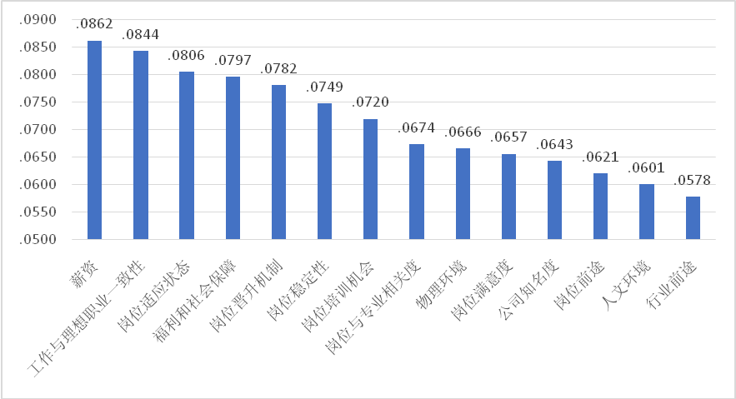
图3-各指标重要性分布

结论：从新疆财经大学2016届毕业生对就业质量各项评价指标重要性来看，重要性排名靠前三的分别是：薪资、工作岗位与理想一致性、岗位适应状态；重要性排名后三的分别是：行业前途、公司人文环境、岗位前途。

C.整体四象限图分布
以各指标的权重值为横坐标，以各指标的均值为纵坐标，以权重值的均值为坐标轴原点的横坐标，以各指标的均值为坐标轴原点的纵坐标。对整体做出四象限图见以下：
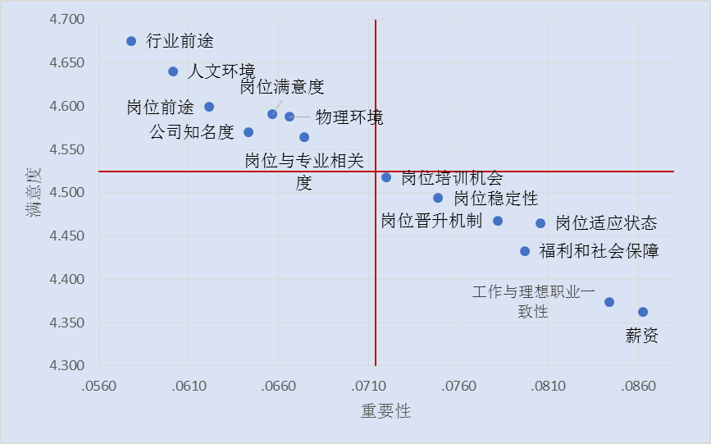
图3-整体四象限图分布

结论：由新疆财经大学2016年毕业生就业质量评价指标的满意度—重要性的四象限图可知，各评价指标全部落在第二与第四象限。
落在第二象限的是指毕业生就业较看重的指标，且这些指标在实际就业中满意度相对较高，具体见上图。
落在第四象限的是新疆财经大学2016届高校毕业生就业看重指标但实际就业满足度较低的指标，他们分别是：岗位培训机会、岗位稳定性、岗位晋升机制、岗位适应状态、福利和社会保障、工作与理想职业一致性、薪资。
在提高新疆财经大学毕业生就业质量方面，社会与学校采取措施应该重点放在第四象限各指标方面。

三、2016届毕业生出国与继续深造调研分析
本部分调研对象为就业状态为出国与继续深造的部分毕业生，共57人，通过调研数据分析毕业生出国与继续深造的原因和出国与继续深造的满意度，分析其出国与继续深造情况。

（一）2016届毕业生出国与继续深造的原因
2016届毕业生出国与继续深造的原因如下：42.11%的毕业生是对专业感兴趣，36.84%的毕业生为了延缓就业压力，19.30%的毕业生是为了提升综合能力，还有1.75%的毕业生是由于其他原因选择出国与继续深造。
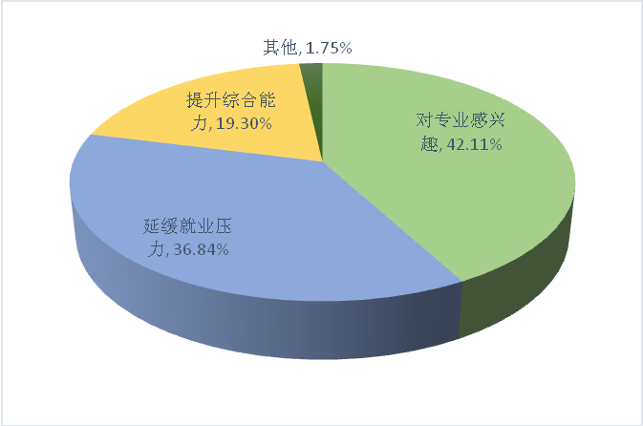
图3- 2016届毕业生出国与继续深造的原因

（二）2016届毕业生出国与继续深造的满意度
2016届毕业生出国与继续深造整体满意度为94.73%，其中包括非常满意（49.12%）、满意（15.79%）和比较满意（19.82%）。具体情况为下图所示:
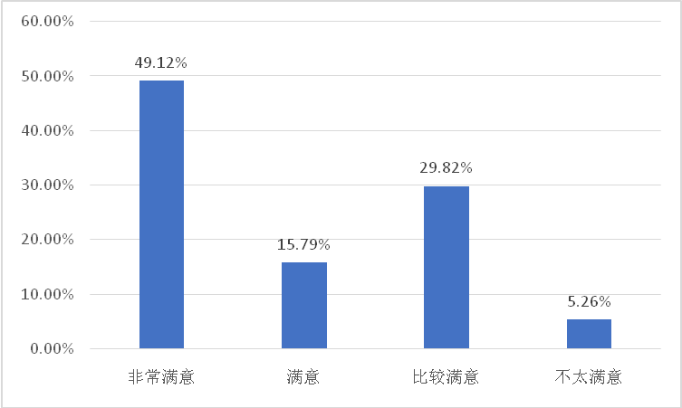
图3- 2016届毕业生出国与继续深造满意度

四、2016届毕业生自主创业调研分析

（一）2016届毕业生自主创业的原因
2016届毕业生自主创业的原因有：57.25%的毕业生为了实现个人理想及价值，20.29%的毕业生是因为有好的创业项目，13.77%的毕业生是受他人的邀请创业，值得注意的是，只有7.25%的毕业生是因为未找到合适的工作而选择创业，说明毕业生选择创业都是自己的主观意愿，在创业是有充分的准备以及计划，很少是因为未找到工作时的盲目创业。详见下图。
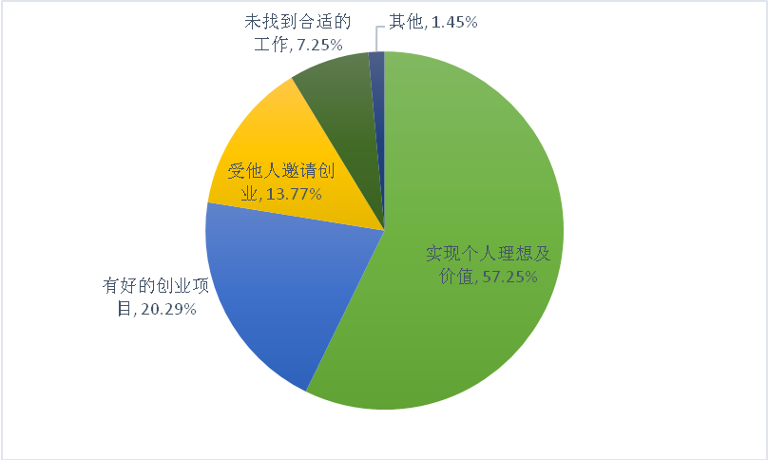
图3- 2016届毕业生自主创业的原因

（二）2016届毕业生自主创业的行业
根据调研数据统计，2016届毕业生自主创业的三大行业为农林牧渔业、建筑及房地产业、金融业，人数所占比例分别为20.29%、14.49%和13.77%。“批发和零售业”、“文化体育和娱乐业”人数占比较少，占比均不足3%。详见下图。
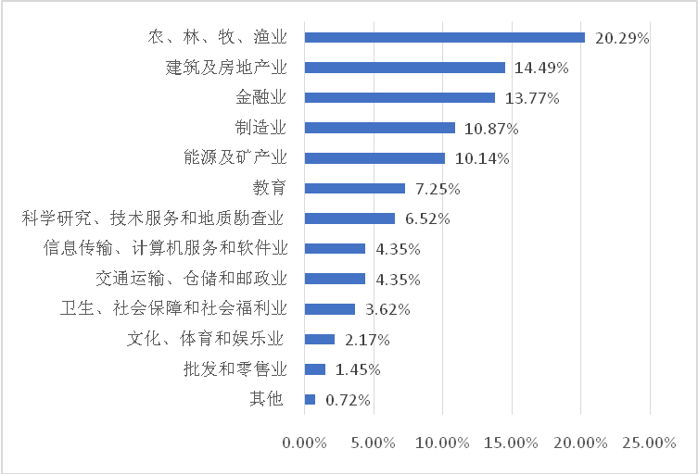
图3-19 2016届毕业生自主创业的行业

（三）2016届毕业生自主创业的资金来源
2016届毕业生自主创业的资金来源来自于大学生创业贷款的人数比例最大，占比为43.48%，说明了政府和学校对于毕业生的创业提供了一定的资金帮助，帮助毕业生完成创业梦想；其次是父母资助，人数占比为28.99%；风险投资的人数占比最少，占比为4.35%，具体情况见下图：
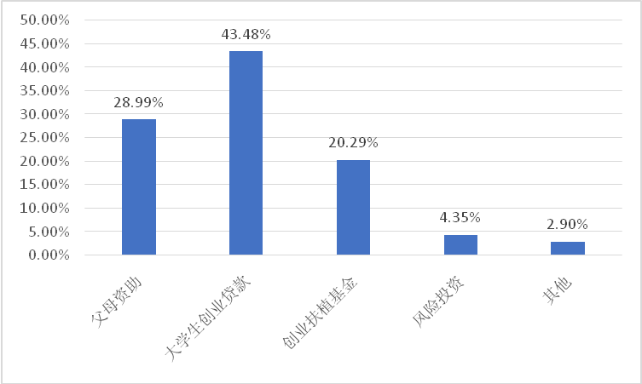
图3- 2016届毕业生自主创业资金来源

（四）2016届毕业生自主创业过程中遇到的困难
根据调研数据统计，资金的筹备、产品服务的营销推广、企业创办手续的审批是大部分毕业在自主创业过程中遇到的困难，具体情况见下图：
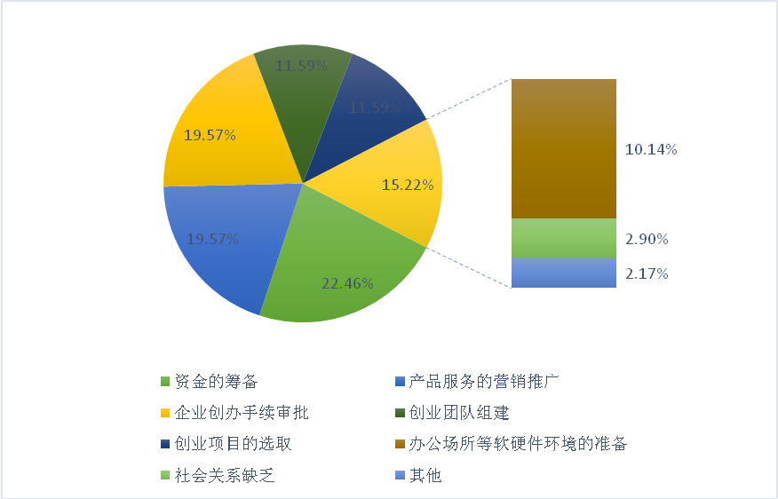
图3-21 2016届毕业生自主创业过程中遇到的困难

五、2016届未就业毕业生调研分析

（一）2016届毕业生未就业的原因
2016届未就业的毕业生中，人数占比排名前三的为：55.69%的毕业生正在择业尚未落实就业单位，14.37%的毕业生在准备升学考试，8.98%的毕业生在等待单位签约。分性别来看，女性毕业生在准备考试的人数比例高于男性毕业生7.55个百分点，男性毕业生在准备公务员、事业单位招考的人数比例高于女性毕业生12.24%，具体情况见下图：
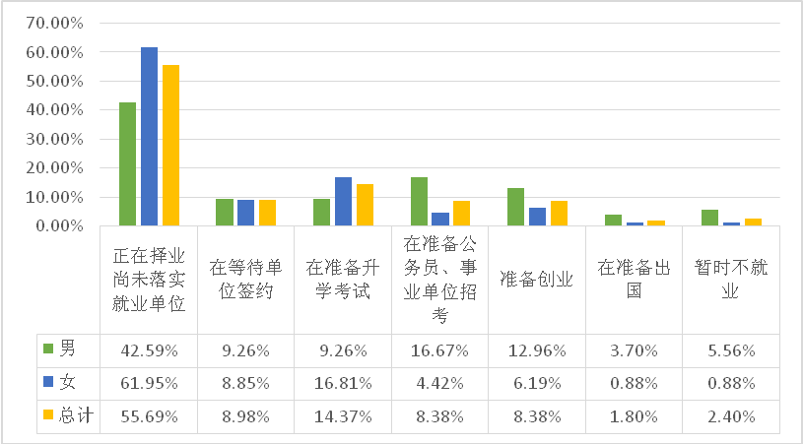
图3- 2016届毕业生未就业的原因

（二）2016届未就业毕业生目前的心态
根据调研数据统计，2016届未就业毕业生中，73.65%毕业生依然自信满满，认为可以找到工作并积极准备着，4.19%的毕业生没多考虑，认为最后总会有工作，但是还有11.38%的毕业生对未来感到迷茫和焦虑，具体情况见下图：
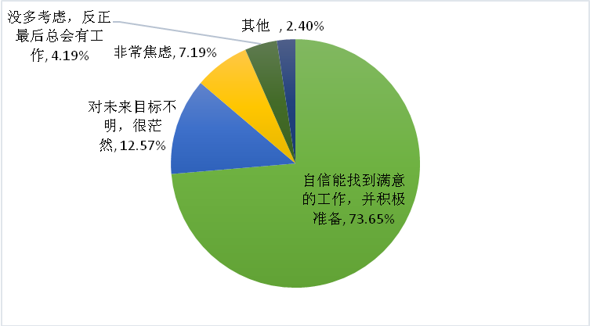
图3- 2016届未就业毕业生目前的心态

第四章 2014-2016届毕业生就业发展趋势

一、2014-2016届总体毕业生的规模与就业率变化趋势

（一）2014-2016届毕业生规模变化趋势
2014届毕业生共有2208人，2015届毕业生共有2200人，2016届毕业生共有2551人，毕业生总人数先趋于稳定后显著增长。
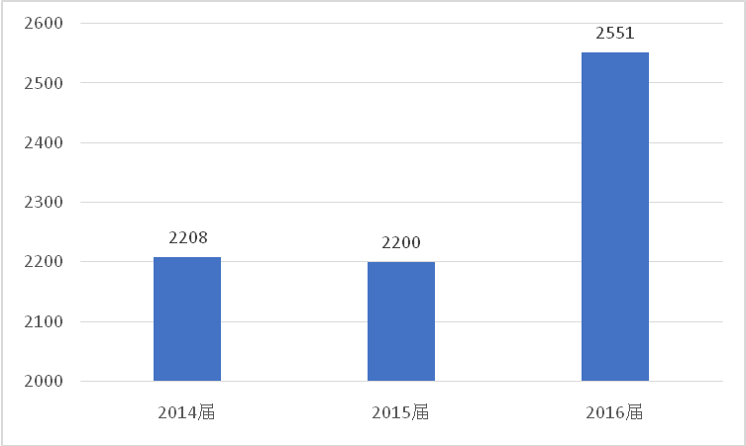
图4- 2014-2016届毕业生规模变化趋势

（二）2014-2016届毕业生就业率变化趋势
2014届毕业生就业率为89.18%，2015届毕业生就业率为90.77%，2016届毕业生为92.51%，毕业生就业率连续三年逐年增长。
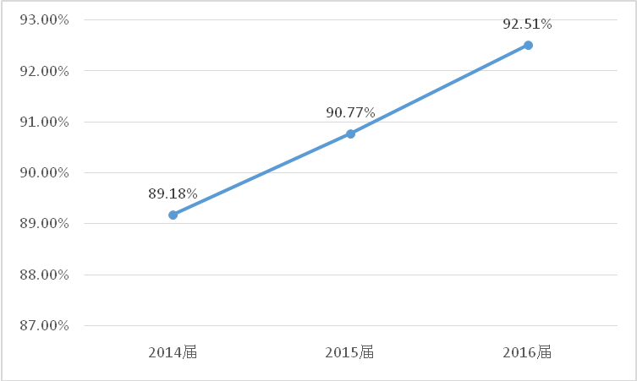
图4- 2014-2016届毕业生就业率变化趋势

二、2014-2016届毕业生主要专业就业率变化趋势
新疆财经大学4个国家级特色专业分别为金融学、会计学、工商管理、统计学，2014-2016届专业就业率为下表所示，可以看出金融学、会计学、工商管理专业连续三年就业率逐年上升，统计学专业就业率略微有所下降。
表4- 2014-2016届毕业生特色专业就业率变化趋势
专业名称 | 2014届 | 2015届 | 2016届
金融学 | 90.00 | 91.45 | 93.45
会计学 | 92.98 | 93.35 | 94.15
工商管理 | 50.00 | 76.98 | 90.65
统计学 | 97.96 | 95.60 | 89.22

三、2014-2016届毕业生毕业去向变化趋势
2014-2016届毕业生主要以签就业协议/合同为主，人数占比均在80.00%以上，自主创业人数比例总体呈增长趋势，基层就业和自主创业人数比例三年较为稳定，具体情况见下图：
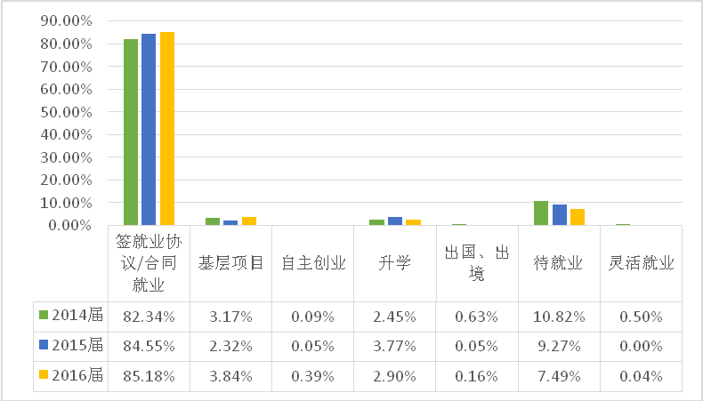
图4- 2014-2016届毕业生毕业去向变化趋势

四、2014-2016届毕业生就业单位性质变化趋势
2014-2016届毕业生就业单位性质连续三年均以民营企业为主，人数占比都在60.00%以上，并且呈逐年增长的趋势，其次是国有企业，人数占比均在10.00%以上，详见下图：
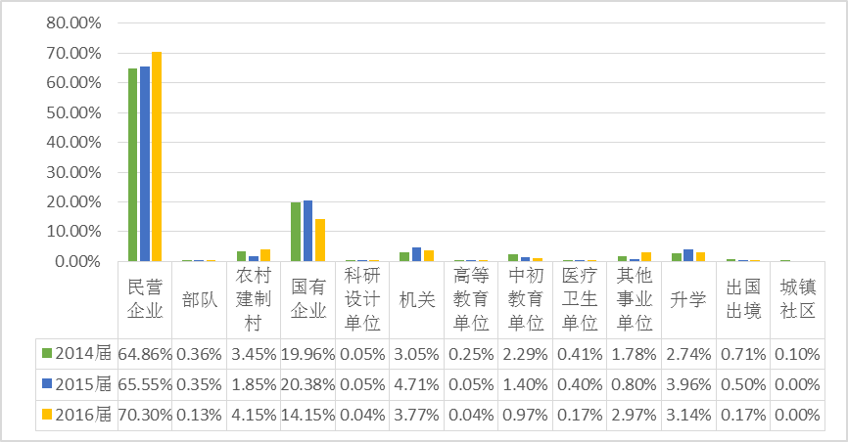
图4- 2014-2016届毕业生就业单位性质变化趋势

第五章 对教育教学的评价

一、2016届毕业生对母校教育教学的评价

（一）2016届毕业生对国家就业/创业政策的了解情况
根据调研数据统计，2016届毕业生中，87.03%的毕业生对国家就业/创业政策了解，包括非常了解（43.51%）、了解（23.32%）和比较了解（20.20%），12.97%的毕业生对国家就业/创业政策不了解，包括不怎么了解（10.63%）和一点都不了解（2.34%）。详见下图。
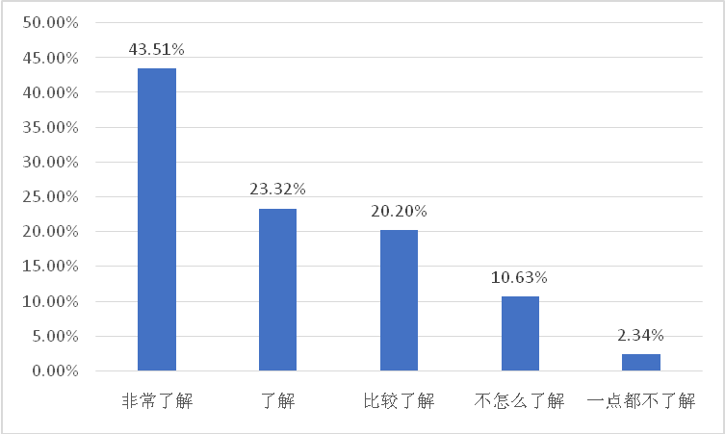
图5- 2016届毕业生对国家就业/创业政策的了解情况

（二）2016届毕业生对母校教学工作的评价

1.2016届毕业生对母校教学工作的满意度
根据调研数据统计，毕业生对母校老师授课的满意度为95.22%，对母校实践教学的满意度为93.76%，对母校课程设置的满意度为92.88%，对专业设置的满意度为94.34%，对总体人才培养的满意度为95.51%。具体见下图：
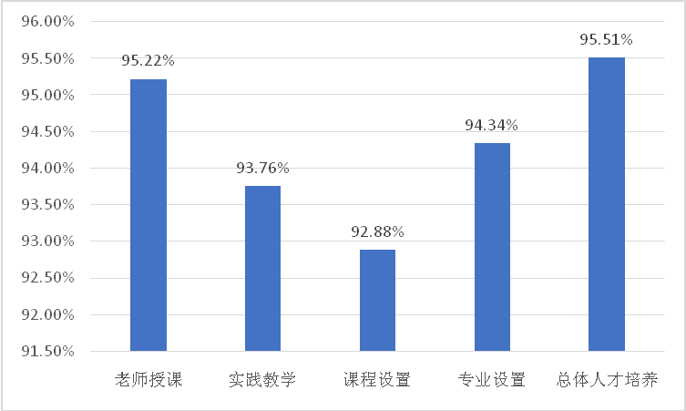
图5- 2016届毕业生对母校教学工作的满意度

2.2016届毕业生认为母校教学工作需要改进的方面
根据调研数据统计，2016届毕业生认为母校教学工作需要改进的方面为：师资水平、教学方法和手段、专业课内容及安排，人数占比为60.73%。具体情况见下图：
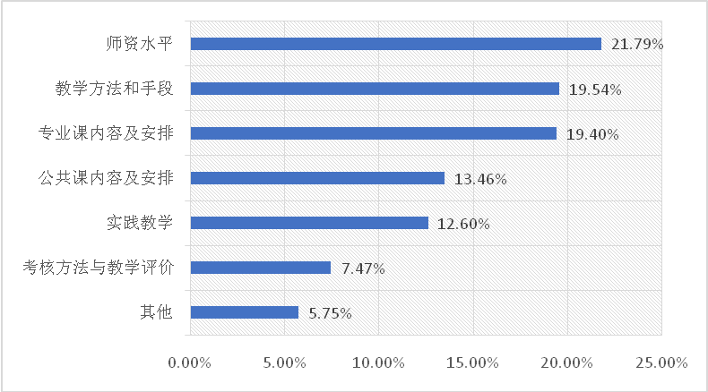
图5- 2016届毕业生认为母校教学需要改进的方面

（三）2016届毕业生对母校就业服务方面的评价

1.2016届毕业生对母校就业服务方面的满意度
根据调研数据统计，2016届毕业生对母校就业信息提供与发布的满意度最高，满意度为95.02%，其次是对就业指导/创业教育课与服务，满意度为94.93%，毕业生对母校职业咨询/辅导的满意度最低，满意度为92.59%。详见下图。
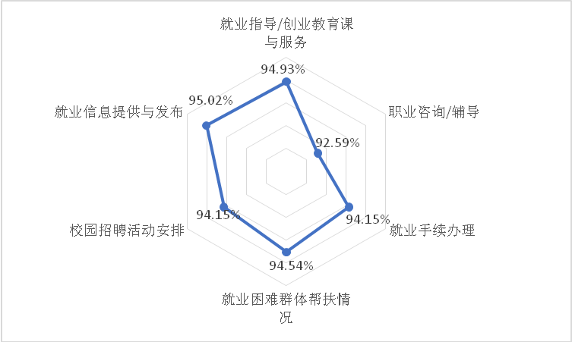
图5- 2016届毕业生对母校就业服务方面的满意度

2.2016届毕业生认为母校就业服务需要加强的方面
毕业生认为母校在就业服务工作主要需要加强的方面为：求职面试技巧培训、就业政策形式分析、就业心理咨询，人数比例为63.79%。具体情况见下图：
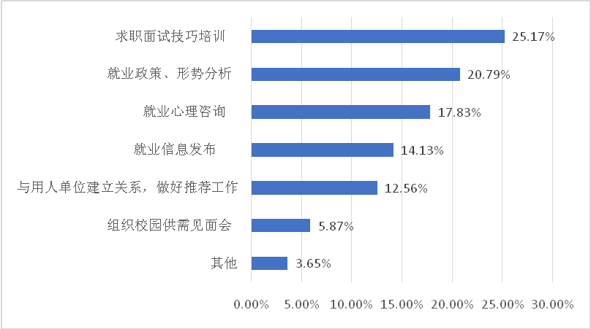
图5- 2016届毕业生认为母校就业服务需要加强的方面

（四）2016届毕业生对母校综合满意度
2016届毕业生对母校综合满意度为95.31%；即为非常满意、满意和比较满意人数比例之和，具体情况见下表：
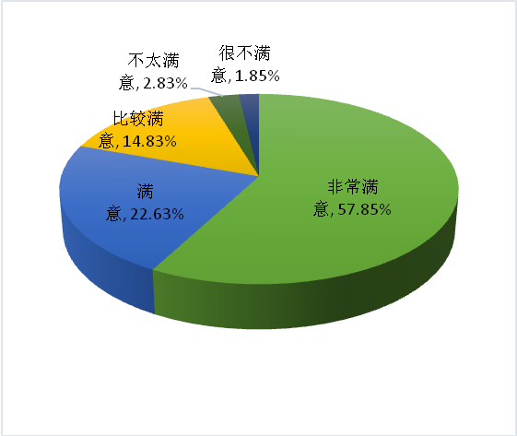
图5- 2016届毕业生对母校的综合满意度

（五）2016届毕业生对母校的推荐度
根据调研数据统计，2016届毕业生中93.46%的毕业生愿意将母校推荐给别人，包括非常愿意（57.27%）、愿意（21.17%）和比较满意（15.02%）。
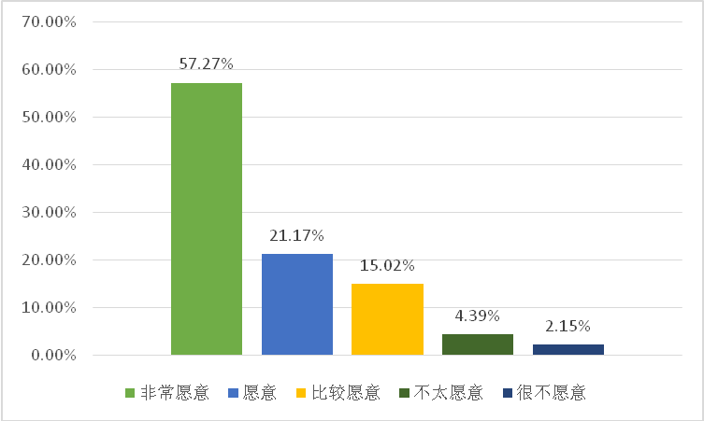
图5- 2016届毕业生对母校的推荐度

（六）2016届毕业生对母校满意度模型分析

1.母校评估变量数据量化
A.假设调研所得的样本数据可以代表全体学生。
B.满意度题项指标可以等级量化，“非常满意”=5，“满意”=4，“比较满意”=3，“不太满意”=2，“很不满意”=1。
C.进行分析的各因素对满意度影响均为正向的。

2.母校评估变量
将问卷中涉及到母校评价维度的指标均纳入模型，并用X1、X2……X14对变量进行编码，具体如下：
表5- 母校评估变量
变量名 | 变量
X1 | 就创业政策了解度
X2 | 教师授课
X3 | 实践教学
X4 | 课程设置
X5 | 专业设置
X6 | 总体人才培养
X7 | 就创业指导与服务
X8 | 职业咨询/辅导
X9 | 就业手续办理
X10 | 就业困难群体帮扶
X11 | 校园招聘活动
X12 | 就业信息提供与发布
X13 | 母校推荐度
X14 | 母校综合满意度

3.母校评估变量基础统计
对以上变量的满意度情况进行量化，得出平均分数如下，其中母校综合满意度较高，分开来看：教师授课的满意度平均分最高，相对来说，最低的是就创业政策了解度。
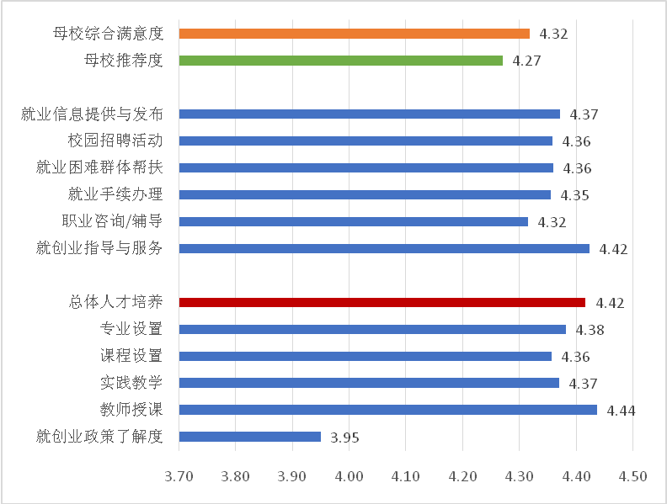
图5- 2016届毕业生对母校各项工作指标满意度平均得分

4.评估方法与原理
使用权重法分析，权重评估步骤如下：
A.计算各评估指标的均值（）、标准偏差（）；
B.利用计算的均值、标准偏差计算各变量的变异系数，记变异系数为，公式为：；
C.利用变异系数进行求解权重，记权重系数为，公式为：；
D.利用加权求和法计算最终的评估值，记评估值为，则公式为：。

5.模型变量选择及可靠性检验
利用SPSS20.0，对1025组样本进行分析，剔除14项变量中的X1、X13与X14，即：母校推荐度和母校满意度，纳入母校评估的仅限于教育教学工作和就业工作的各个细分层面。
表5-2可靠性统计量
Cronbach's Alpha | 基于标准化项的 Cronbachs Alpha | 项数
.951 | .952 | 11
通过上表可以看出：Alpha(克隆巴赫系数)=0.951，信度分析结果非常好，因此该量表具有很高的内在一致性，可靠性较强，问卷设计合理，数据分析结果可靠。

6.纳入母校评估指标权重
表5-3基础统计描述
指标 | 均值 | 标准差 | 变异系数 | 权重
教师授课 | 4.44 | 0.93 | 0.209 | 0.076
实践教学 | 4.37 | 0.98 | 0.225 | 0.082
课程设置 | 4.36 | 0.99 | 0.228 | 0.083
专业设置 | 4.38 | 0.97 | 0.222 | 0.081
总体人才培养 | 4.42 | 0.93 | 0.210 | 0.077
就创业指导与服务 | 4.42 | 0.95 | 0.214 | 0.078
职业咨询/辅导 | 4.32 | 1.04 | 0.240 | 0.088
就业手续办理 | 4.35 | 1.00 | 0.230 | 0.084
就业困难群体帮扶 | 4.36 | 0.97 | 0.222 | 0.081
校园招聘活动 | 4.36 | 0.99 | 0.226 | 0.083
就业信息提供与发布 | 4.37 | 0.97 | 0.222 | 0.081
通过各个指标重要性比较（为保证小数点后更多数位的精确度，这里其权重都以百分比保留两位小数形式表示，以下权重问题都将用此方法来处理，下文不再进行阐述），分析得出实践教学、课程设置、职业咨询/辅导、就业手续办理和校园招聘活动重要性都高于平均重要性，而教师授课、专业设置和总体人才培养等都低于平均重要性。
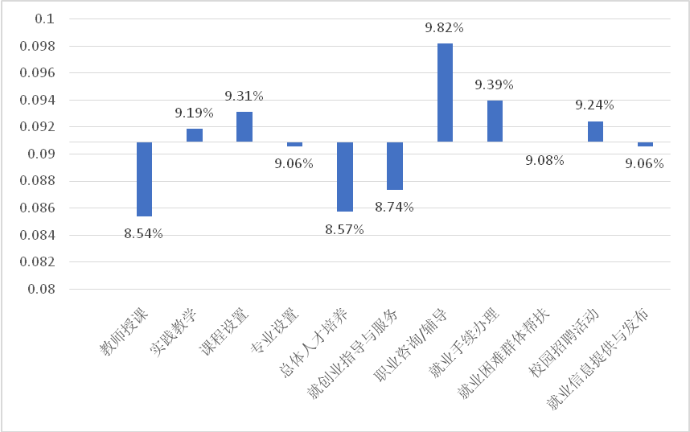
图5- 各指标重要性

7.母校评估模型反馈
利用权重计算出毕业生对学校的综合满意度，换算成百分制形式后为87.50分，满意度较高。
以各项指标的重要性平均值0.091作为纵坐标，满意度的平均值4.38作为横坐标，如图所示：

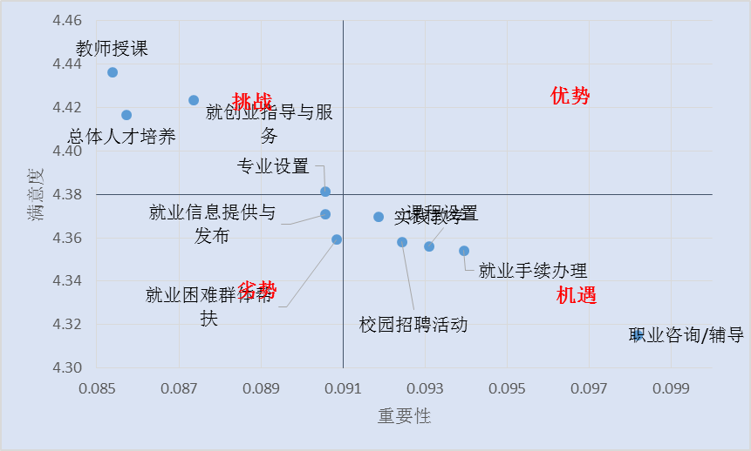
图5- 各指标重要性-满意度四象限图
说明：此象限图涉及到的重要性权重及满意度分数，根据平均值划分出四个象限，其中四个象限仅限于学校各项就业及教学工作的对比评价。整体的满意度得分均较高，出现的结果仅供参考。
第一象限为重要性高满意度高（优势区域），无指标落入此区域。
第二象限为重要性低满意度高（即挑战区域），落入该象限的指标有教师授课、总体人才培养、就创业指导与服务和专业设置，说明毕业生比较认可学校的这几项工作，尤其教师授课方面最为满意，因为满意度比较高，要继续提升，就需要不断突破。
第三象限为重要性低满意度低区域（即劣势区），就业信息提供与发布和就业困难群体帮扶。
第四象限为重要性高满意度低区域（即为机会区域，优先改进），落入这个区域的有课程设置、实践教学和就业类工作：校园招聘活动、就业手续办理和职业咨询/辅导，学校要保证整体满意度，须从这个象限内的指标入手，以这个区域的指标为契机，对各项就业工作加强重视，并优化课程设置，提高实践教学能力。

二、用人单位对毕业生和学校的评价

（一）用人单位的招聘需求规模
用人单位在招聘2016届毕业生中，人才需求规模在0到10人的最多，所占比例48.42%；其次为需求规模10到20人，占比23.16%；然后是需求规模在20到50人的单位，占比为21.05%；用人需求在50人以上的比例最小，为7.37%；整体来看，2016年招聘毕业生的用人单位主要以中小企业为主。具体情况见下表：
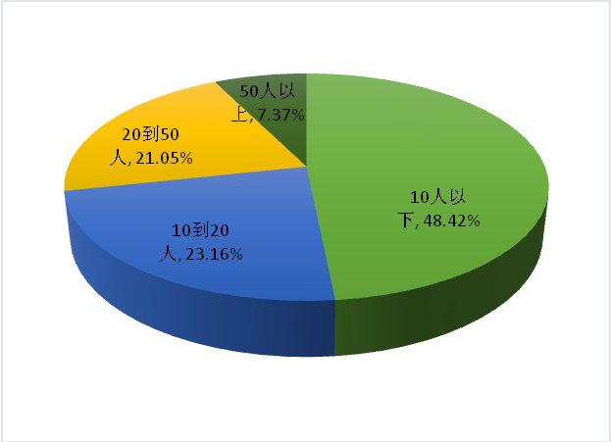
图5- 用人单位的基本规模

（二）用人单位招聘情况

1.用人单位招聘所需最多的人员
根据调研数据统计，用人单位招聘所需人员最多的是营销人员，占比为29.73%；其次是财务人员，占比为17.37%；所需最少的人员是行政人员，占比为5.79%。详见下图：
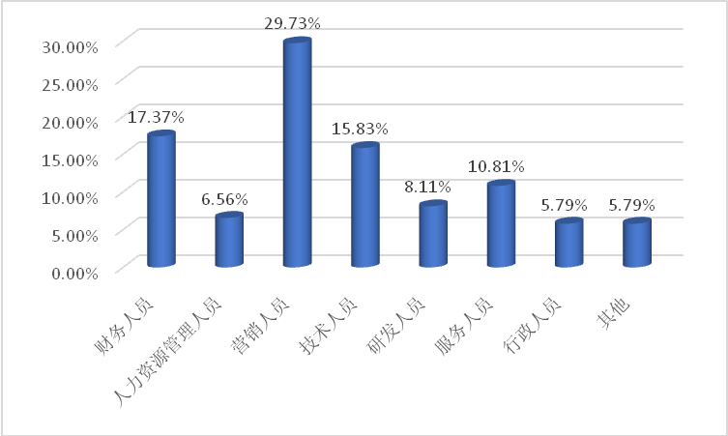
图5-用人单位招聘所需最多的人员

2.用人单位招聘少数民族的比例
根据调研数据统计，用人单位招聘少数民族的比例为下图所示：41.74%的用人单位招聘少数民族的比例占总招聘人数比例的10%以下；27.83%的用人单位招聘少数民族的比例占总招聘比例的10%-20%；22.61%的用人单位招聘少数民族的比例为20%-30%，还有7.83%的用人单位招聘少数民族的比例在30%以上。
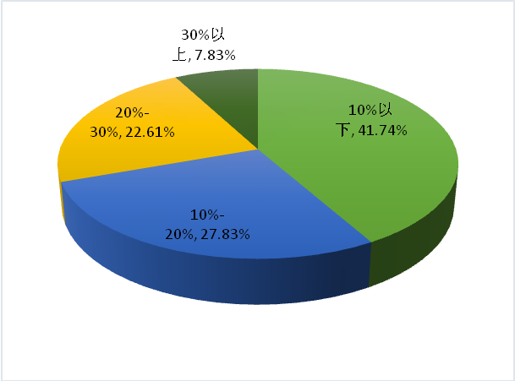
图5- 用人单位招聘少数民主的比例

（三）用人单位对学校人才的期望

1. 用人单位认为学校需要培养毕业生的素质
根据调研数据统计，用人单位认为学校重点应该培养的毕业生素质为：实践动手能力、能力的培养、团队精神、专业知识，占比分别为：16.08%、14.97%、14.05和14.05%。
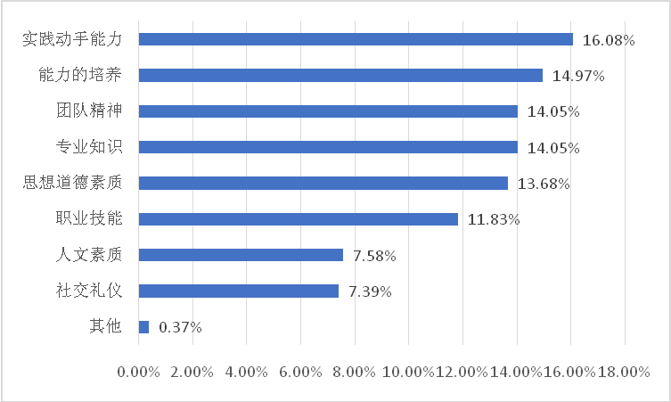
图5- 用人单位认为高校需要培养毕业生的素质

2.用人单位对学校毕业生专业技能的评价
根据调研数据统计，用人单位对学校毕业生专业技能的评价如下：21.56%的用人单位认为学校毕业生有较强的理论与动手能力；21.56%的用人单位认为学校毕业生理论知识可以但动手能力比较差；34.73%的用人单位认为学校毕业生专业基础知识学习扎实；22.16%的用人单位认为学校毕业生只能通过培训重新学习贵公司再通过校园招聘录用。
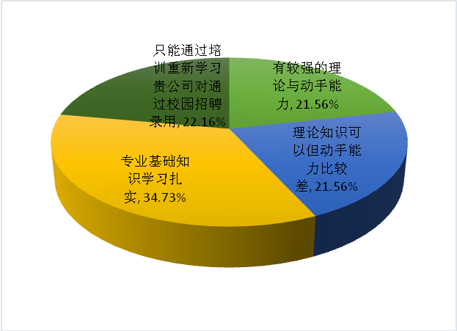
图5-用人单位对学校毕业生专业技能的评价

3.用人单位认为学校应该加强的毕业生专业知识
根据调研数据统计，用人单位认为学校毕业生主要应该加强的专业知识为实践操作水平，占比为58.24%，详见下图：
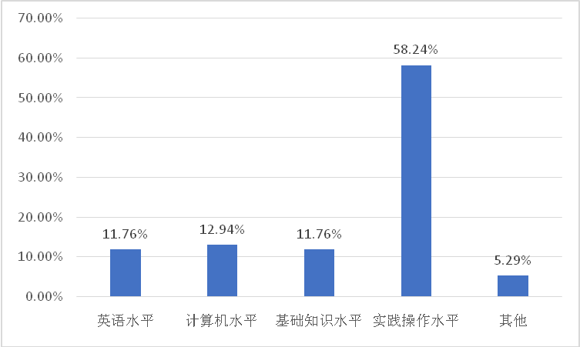
图5- 用人单位认为学校应该加强的毕业生专业知识

（四）用人单位对毕业生工作能力的评价

1.毕业生工作主动性评价
根据调研数据统计，用人单位认为学校大部分的毕业生工作主动性积极，占比为75.93%，认为学校毕业生工作主动性懒散和拈轻怕重的比例较小，均只有0.93%。说明了学校培养的毕业生在工作中积极主动。
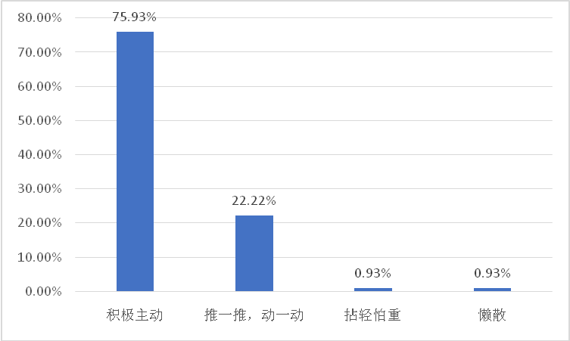
图5- 用人单位对毕业生工作主动性评价

2.毕业生工作适应能力
根据调研情况统计，9.91%的用人单位认为毕业生工作适应能力非常好；66.67%的用人单位认为毕业生工作适应能力比较好；22.52%的用人单位认为毕业生工作能力一般；只有0.90%的用人单位认为毕业生工作能力不好。说明毕业生工作适应能力强。
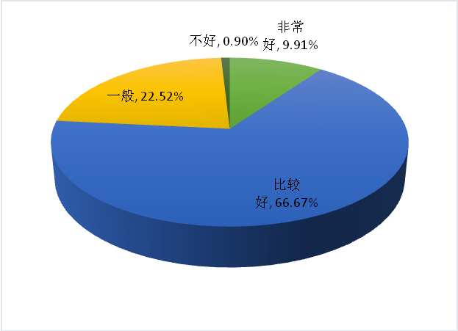
图5- 用人单位对毕业生工作适应能力的评价

3.毕业生工作创新能力
根据调研数据统计，47.12%的用人单位认为毕业生有较强的创新能力；42.31%的用人单位认为毕业生创新意识较强但不善于动手；8.65%的用人单位认为毕业生固守成规无创新意识；1.92%的用人单位认为毕业生经常制作自己的作品。
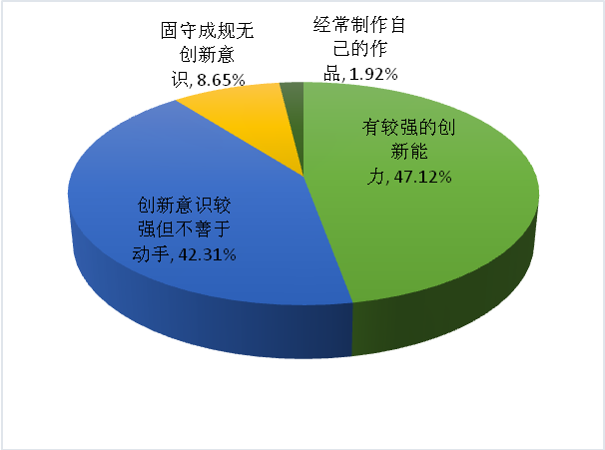
图5- 用人单位对毕业生创业能力的评价

4.毕业生工作责任心
根据调研数据统计，大部分的用人单位认为毕业生工作责任心强，只有0.92%的用人单位认为毕业生工作责任心差。详见下图：
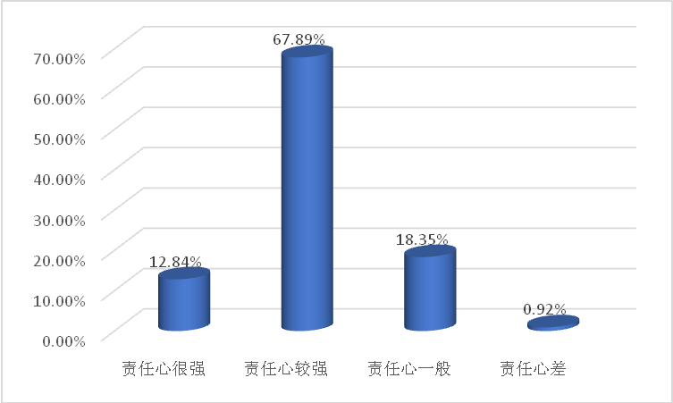
图5- 用人单位对毕业生工作责任心的评价

5.毕业生沟通协作能力
根据调研数据统计，23.08%的用人单位认为毕业生沟通协作能力很好；59.62%的用人单位认为毕业生沟通协作能力较好；12.50%的用人单位认为毕业生沟通能力一般；只有4.81%的用人单位认为毕业生沟通协作能力有待提高。
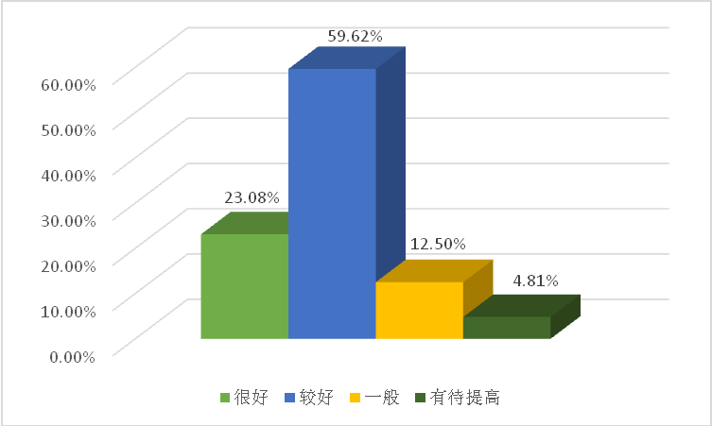
图5- 用人单位对毕业生沟通协作能力评价

6.毕业生工作质量评价
根据调研数据统计，48.57%的用人单位认为毕业生工作质量好；42.86%的用人单位认为毕业生工作质量达标；8.57%的用人单位认为毕业生工作质量一般。
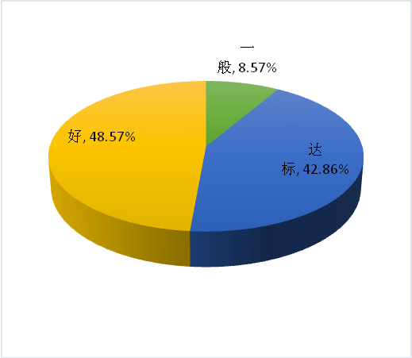
图5- 用人单位对毕业生工作质量评价

（五）用人单位对学校就业服务的评价

1.用人单位对工作人员服务能力的满意度
根据调研数据统计，98.29%的用人单位对学校工作人员的引导工作满意，其中十分满意的占比为61.54%，较满意的占比为36.75%；1.71%的用人单位对学校工作人员的引导工作不满意。
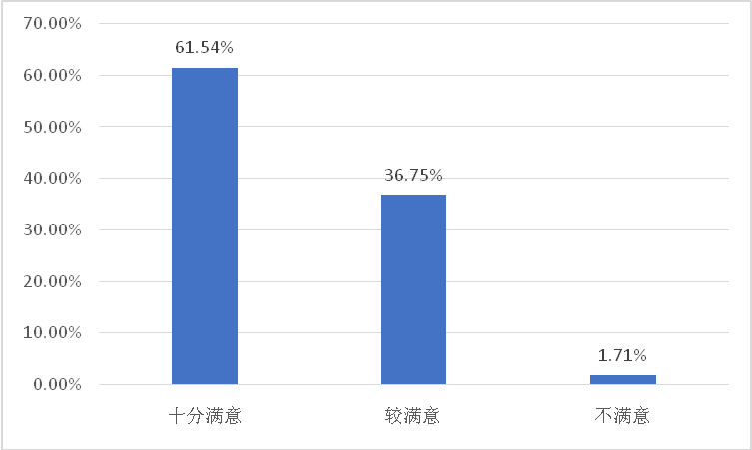
图5- 用人单位对工作人员引导工作的满意度

2.用人单位对工作人员服务态度的满意度
根据调研数据统计，用人单位对学校服务人员的态度满意度为100.00%，其中非常好的占比为66.95%，比较好的占比为33.05%。
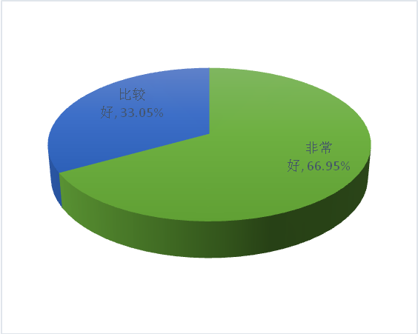
图5- 用人单位对服务人员态度的满意度

3.用人单位对会场布置的满意度
根据调研数据统计，用人单位对学校会场布置的满意度为91.45%，其中十分满意的占比为35.90%，较满意的占比为55.56%。
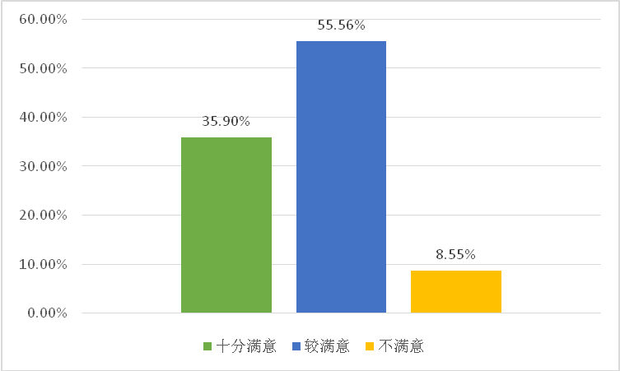
图5- 用人单位对学校会场布置的满意度

三、对教育教学的反馈
毕业生就业质量是学校教育教学质量的真实反馈，受新疆财经大学委托，新疆时代英杰公司作为第三方对新疆财经大学2016届毕业生就业质量进行了毕业生问卷调研。在调研过程中，分别针对用人单位和毕业生对学校就业工作及教育教学质量进行了问卷调查，得出关于学校教育教学的反馈意见。
从调研数据分析来看，反映教育教学与就业质量的主要反馈指标有三个，即毕业生就业质量整体满意度，毕业生的母校满意度和用人单位对毕业生和学校的满意度。掌握就业质量和用人单位满意度现状，可以帮助学校进一步了解用人单位和毕业生最看重的方面，从而做好毕业生与企业之间的桥梁，创新教育教学理念和人才培养模式，坚持与时俱进，不断提升教育教学质量和就业质量。通过数据调研分析，现将具体反馈如下。

（一）毕业生就业质量整体满意度对教育教学的反馈
毕业生就业质量的整体满意度是衡量学校办学质量和效益的重要指标，通过对毕业生就业质量整体满意度的分析，可以反映出学校毕业生的整体就业质量，显示不足及需要改进的地方，为学校人才培养提供重要的参考价值。整体上，新疆财经大学毕业生就业整体满意度均值得分为4.661分，评估值得分4.51，说明学校就业质量得分区间在[4.51，4.661]，即整体就业质量非常理想。
首先，调研显示，当前毕业生就业满意度的均值为4.661分，各项参评指标得分均在4.30分以上，其中，得分排名前三的指标为：行业前途（4.675）、人文环境（4.640）、岗位前途（4.599）。这三项指标得分均高于评估分，说明新疆财经大学的毕业生基本功比较扎实，且能够将所学知识与技能应用于工作当中，能够胜任本职工作。对于用人单位来说，毕业生也能够满足其对人才的需求。另外，对行业前途和岗位前途评价较好，这也说明毕业生对目前的岗位较满意，目前的就业岗位与自己的理想职业规划差距较小，当前所在岗位能够符合自己的职业期望。而薪资、福利和社会保障的评价略低于其他指标，这主要和学生初入社会，工作经验不足，对薪资的期望值相对较高有关。同时，学校在就业指导中，也应为毕业生树立权益保护意识，在求职过程中关注企业的福利和社会保障制度。
其次，以满意度平均值为参考，工作与理想职业一致性也低于这一参考值，这可能和毕业生对自身能力不能够准确定位有关，因此，学校在就业指导中，要适当对学生的求职心理进行疏导，引导学生做好自我定位，积极面对求职过程中的困难与挫折，正确对待实际工作和理想的差距，做好入职前的充分准备。用良好的心态做好自己的职业生涯规划。除此之外，另一个指标，岗位晋升机制也应该引起用人单位的注意，在招聘工作中用人单位应该让毕业生明确自己的岗位培养和晋升机制，这也是毕业生科学做好职业规划的参考。
最后，应该引起学校注意的是，工作与专业相关度，这也是求职成功的关键性因素。一般来说，用人单位在招聘工作中，比较关注求职者是否具有相关专业知识背景和技能，尤其是对工作经验不足的大学生。这也提示毕业生在初次就业中，尽量选择一些与自己所学专业相关的行业就业，这样的话，成长相对也较快。另外，学校也要进一步丰富校企合作的内涵，培养与企业吻合度较高的人才。

（二）毕业生的母校综合满意度对教育教学的反馈
毕业生作为高校教育教学的直接作用对象，他们对于母校的满意度直观反映了高校教育教学水平，是对教育教学质量的最清晰反馈，是各高校提升教育教学质量的重要指标。利用权重计算出毕业生对新疆财经大学的综合满意度，换算成百分制形式后为87.50分，满意度较高。这说明毕业生对母校的教育教学和就业指导工作较为认可，但仍有部分指标尚需改进。
首先，要积极拓展就创业政策公布渠道。结合毕业生对母校的满意度各指标得分，计算出满意度的平均值为4.38分，从各指标满意度分布图来看，总体人才培养、就/创业指导与服务、教师授课三项指标均高于满意度平均值，说明新疆财经大学在就业指导与服务部分的工作做的比较好，能够满足大部分毕业生的需求。就创业政策了解度（3.95）指标得分最低，这提醒学校要积极拓展就创业政策的公布渠道，为毕业生及时推送有效的就创业信息，鼓励大学生创业，实现精准就业。也可以开设就创业政策的相关课程，对政策进一步剖析，挖掘有用信息。母校推荐度得分也不高，说明学校要更新教学理念，改革教学管理模式，全面提升创新创业教育质量。通过人才培养模式与机制改革，对学生进行分流培养，满足学生的个性化发展和就业创业需求。具体讲就是：一是积极实施合作育人的人才培养模式。全面启动实施校企合作，每个专业都必须至少与1个企业或行业单位建立联合人才培养关系，丰富校企合作内涵，开拓校企合作共建专业、校企合作共建课程等新模式。二是深入开展“复合型”人才培养。大力实施跨专业复合型人才培养计划，试点部分专业进行整合与改造，探索“外语+专业”、“专业+外语”、“专业+技能”等跨专业、跨学科、跨领域培养人才的机制。完善双学位、双专业等复合型人才培养制度。三是进一步实施中外合作培养模式，拓展国外高校合作培养人才项目。
其次，要创新教学实践，提升教师队伍能力。建立满意度-重要性模型，四象限图显示，各参评指标主要分布于第二和第四象限，第四象限为学生最为重视但满意度相对较低的区域，此区域主要体现教育工作的指标有实践教学。为此，可以通过在全校范围内建设结构布局合理、师资队伍精良、管理运作高效的创新型人才培养的一体化实践教学体系，实现教学实践创新。一是整合本科公共基础、学科基础和专业实验教学平台，建设高水平专业基础实践教学中心。如建设完成高水平数字教学资源网络平台，筹建多功能、复合型创新创业实训实验室。二是完善系统化、制度化、常态化的教师教学培训体系，开展新任课教师教学研讨班、教师创新创业能力建设班、教学工作坊等系列培训活动，培训形式采取“翻转课堂”、讨论交流等多种形式。三是实现团队教学。各学科教师通力合作组建教学团队，整合不同教师的风格与优点，节约了教学资源，将授课效果最优化。
最后，要完善课程建设机制，推进优质课程建设。专业和课程设置满意度较低。学院应加强以下工作：一是进一步完善并优化课程体系。使课程体系、课程内容与学科发展前沿、课程标准、行业标准对接，促进专业教育与创新创业教育有机融合。二是成立课程建设专家委员会，指导制定校院两级课程建设规划，实行课程负责人制度，完善各类课程标准和教学大纲。三是加强课程平台建设，提高课程建设的信息化水平。利用新建的网络教学平台，建立课程中心，积极参加国内高校或区域慕课联盟，组织教师承担联盟慕课建设任务。此外，学校还应加强对就业困难群体的帮扶工作，实现精准服务下的充分就业。

（三）用人单位的毕业生和学校满意度对教育教学的反馈
用人单位作为一个直接验证毕业生能力的平台，它对毕业生和学校的满意度是对学校教育教学水平的客观反馈。为此，学校要更加关注用人单位对毕业生和学校的评价和反馈，对评价结果进行认真剖析，发现教育教学工作和就业指导与服务工作中目前存在的问题和不足，以便在今后的就业工作中取得更大的进步。
用人单位在招聘时，招聘人数最多的人员是营销人员和财务人员，所占比例为47.10%，这说明营销人员是目前就业市场上需求最大的。用人单位对学校人才的期望调研显示，用人单位认为学校重点应该培养的毕业生的实践动手能力、团队精神和专业知识，同时应该加强毕业生的实践操作水平。
在学生工作表现方面评价中，如工作主动性、工作适应能力、工作创新能力、工作责任心、沟通协作能力、工作质量，用人单位满意度均比较高。为此，这提示，学校在今后的日常教学中，不仅要加强对学生专业知识的传授，还要注重培养学生的各项技能，重视学生在课堂教学中的表现力，让学生成为课堂的主角，激发学生提出问题并自主解决问题的能力。这也有助于提升学生的语言表达能力及自主学习能力。同时，也提示学生在大学的学习生活中要积极参加学校组织的各种比赛和活动，在比赛中锻炼自己的组织协调能力和灵活应变能力。另外，学生也应该认真对待求职前的每一次见习机会，在见习过程中，既可以培养自身的团队合作能力，又可以提升自己的执行力。
总结2016届学校毕业生就业质量，可知2016年是学校发展、改革、创新、提升的关键年，也是学生就业的丰收年。学校从毕业生的就业发展与变动中获得了宝贵的经验，通过建立毕业生就业质量模型、学校综合满意度模型等，发现挑战与机遇。结合建议和意见，学校必将不断推进教育教学质量，提升就业工作服务质量，争取明年再创佳绩

主 编：阿里木·亚可夫
副主编 ：赵枫
责任编辑：宋晓玲

